Christendom in ogenschijnlijk niet-religieuze films
Een casestudy naar de christelijke elementen in de actiefilm snowpiercer

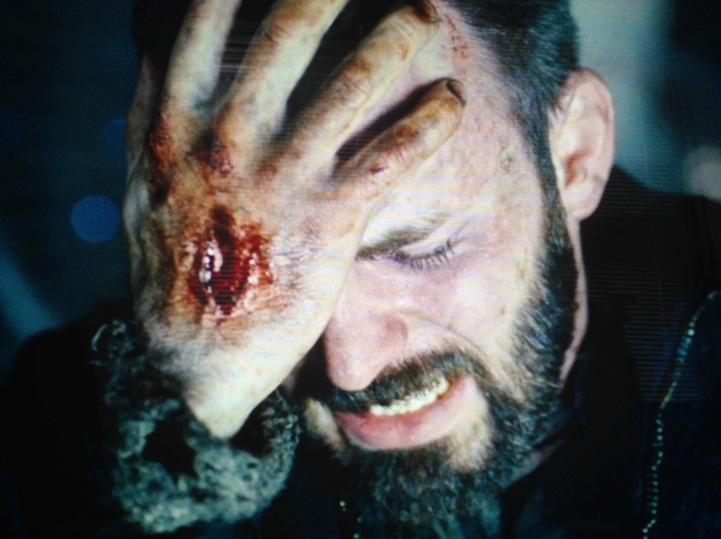

Lidewij Meijer
4007077
Theater-, Film- en Televisiewetenschappen
Begeleider: Laura Copier
Studiejaar 2014-2015
Blok 4
Inleverdatum: 19 juni 2015

Faculteit Geesteswetenschappen
Versie september 2014

VERKLARING KENNISNEMING REGELS M.B.T. PLAGIAAT Fraude en plagiaat
Wetenschappelijke integriteit vormt de basis van het academisch bedrijf. De Universiteit Utrecht vat iedere vorm van wetenschappelijke misleiding daarom op als een zeer ernstig vergrijp. De Universiteit Utrecht verwacht dat elke student de normen en waarden inzake wetenschappelijke integriteit kent en in acht neemt.

De belangrijkste vormen van misleiding die deze integriteit aantasten zijn fraude en plagiaat. Plagiaat is het overnemen van andermans werk zonder behoorlijke verwijzing en is een vorm van fraude. Hieronder volgt nadere uitleg wat er onder fraude en plagiaat wordt verstaan en een aantal concrete voorbeelden daarvan. Let wel: dit is geen uitputtende lijst!

Bij constatering van fraude of plagiaat kan de examencommissie van de opleiding sancties opleggen. De sterkste sanctie die de examencommissie kan opleggen is het indienen van een verzoek aan het College van Bestuur om een student van de opleiding te laten verwijderen.

Plagiaat
Plagiaat is het overnemen van stukken, gedachten, redeneringen van anderen en deze laten doorgaan voor eigen werk. Je moet altijd nauwkeurig aangeven aan wie ideeën en inzichten zijn ontleend, en voortdurend bedacht zijn op het verschil tussen citeren, parafraseren en plagiëren.
Niet alleen bij het gebruik van gedrukte bronnen, maar zeker ook bij het gebruik van informatie die van het internet wordt gehaald, dien je zorgvuldig te werk te gaan bij het vermelden van de informatiebronnen.

De volgende zaken worden in elk geval als plagiaat aangemerkt:
• het knippen en plakken van tekst van digitale bronnen zoals encyclopedieën of digitale tijdschriften zonder aanhalingstekens en verwijzing;
• het knippen en plakken van teksten van het internet zonder aanhalingstekens en verwijzing;
• het overnemen van gedrukt materiaal zoals boeken, tijdschriften of encyclopedieën zonder aanhalingstekens en verwijzing;
• het opnemen van een vertaling van bovengenoemde teksten zonder aanhalingstekens en verwijzing;
• het parafraseren van bovengenoemde teksten zonder (deugdelijke) verwijzing: parafrasen moeten als zodanig gemarkeerd zijn (door de tekst uitdrukkelijk te verbinden met de
oorspronkelijke auteur in tekst of noot), zodat niet de indruk wordt gewekt dat het gaat om
eigen gedachtengoed van de student;
• het overnemen van beeld-, geluids- of testmateriaal van anderen zonder verwijzing en zodoende laten doorgaan voor eigen werk;
• het zonder bronvermelding opnieuw inleveren van eerder door de student gemaakt eigen werk en dit laten doorgaan voor in het kader van de cursus vervaardigd oorspronkelijk werk, tenzij dit in de cursus of door de docent uitdrukkelijk is toegestaan;
• het overnemen van werk van andere studenten en dit laten doorgaan voor eigen werk.
Indien dit gebeurt met toestemming van de andere student is de laatste medeplichtig aan plagiaat;
• ook wanneer in een gezamenlijk werkstuk door een van de auteurs plagiaat wordt gepleegd, zijn de andere auteurs medeplichtig aan plagiaat, indien zij hadden kunnen of
moeten weten dat de ander plagiaat pleegde;
• het indienen van werkstukken die verworven zijn van een commerciële instelling (zoals een internetsite met uittreksels of papers) of die al dan niet tegen betaling door iemand anders zijn geschreven.
De plagiaatregels gelden ook voor concepten van papers of (hoofdstukken van) scripties die voor feedback aan een docent worden toegezonden, voorzover de mogelijkheid voor het insturen van concepten en het krijgen van feedback in de cursushandleiding of scriptieregeling is vermeld.

In de Onderwijs- en Examenregeling (artikel 5.15) is vastgelegd wat de formele gang van zaken is als er een vermoeden van fraude/plagiaat is, en welke sancties er opgelegd kunnen worden.

Onwetendheid is geen excuus. Je bent verantwoordelijk voor je eigen gedrag. De Universiteit Utrecht gaat ervan uit dat je weet wat fraude en plagiaat zijn. Van haar kant zorgt de Universiteit Utrecht ervoor dat je zo vroeg mogelijk in je opleiding de principes van wetenschapsbeoefening bijgebracht krijgt en op de hoogte wordt gebracht van wat de instelling als fraude en plagiaat beschouwt, zodat je weet aan welke normen je je moeten houden.

Hierbij verklaar ik bovenstaande tekst gelezen en begrepen te hebben.

Naam: Lidewij Meijer

Studentnummer: 4007077

Datum en handtekening: 19 juni 2015

Lidewij Meijer

Dit formulier lever je bij je begeleider in als je start met je bachelor-eindwerkstuk of je master scriptie.

Het niet indienen of ondertekenen van het formulier betekent overigens niet dat er geen sancties kunnen worden genomen als blijkt dat er sprake is van plagiaat in het werkstuk.

“The Great Curtis Revolution! A Blockbuster production
with a devilishly unpredictable plot!”
– Wilford.

Abstract

De post-apocalyptische sci-fi actiefilm snowpiercer van Joon-Ho Bong uit 2013 is sinds de film uitkwam vooral vanuit een politiek perspectief geanalyseerd en geïnterpreteerd. In dit paper wordt de film echter vanuit een religieus perspectief benaderd. De hoofdvraag die ten grondslag ligt aan dit onderzoek is: hoe vertoont de in eerste instantie niet religieus ogende post-apocalyptische film snowpiercer van Joon-ho Bong uit 2013 kenmerken van het christendom? De analyse om tot een antwoord te komen op deze vraag wordt uitgevoerd aan de hand van verschillende methodes. Een theologische aanpak wordt gecombineerd met de concrete neoformalistische wijze van filmanalyse, waarbij zowel naar narratief, mise-en-scène en cinematografie wordt gekeken. Dit paper beargumenteert dat de film op ten minste drie manieren kenmerken vertoont van het christendom: de film is te zien als een gnostische allegorie, de film vertoont kenmerken van vier verschillende Bijbelse verhalen en de protagonist is te beschouwen als een Christusfiguur. Dit onderzoek draagt bij aan het aantonen van het feit dat het analyseren van ogenschijnlijk niet-religieuze films vanuit een religieus standpunt nieuwe inzichten in een film kan verschaffen en dus van toegevoegde waarde is voor filmanalyse.

Inhoudsopgave

- Inleiding 8

- Theoretisch kader 10

- Methode 14

- Analyse 16

  - snowpiercer als gnostische allegorie 16

  - Kenmerken van Bijbelse verhalen 18

  - Curtis als Christusfiguur 20

- Conclusie 27

- Bronnenlijst 29

- Bijlagen 32

  - Bijlage 1: Kozlovic’ lijst. 32

  - Bijlage 2: Shotlist eerste geanalyseerde scène 34

  - Bijlage 3: Shotlist tweede geanalyseerde scène 38

1. Inleiding

De post-apocalyptische sci-fi actiefilm snowpiercer van Joon-Ho Bong kwam uit in 2013. Sindsdien zijn er veel niet-wetenschappelijke artikelen verschenen die de film vooral vanuit een politiek perspectief proberen te analyseren en interpreteren. De film is gebaseerd op het Franse stripverhaal Le Transpeirceneige en vertelt het verhaal van een toekomstige wereld die door een mislukt experiment om het broeikaseffect tegen te gaan, in een tweede ijstijd is beland. De enige overlevenden rijden in een trein rond de wereld. Binnen deze trein is er sprake van een klassensysteem; in het achterste gedeelte van de trein leven mensen onder erbarmelijke omstandigheden, terwijl de mensen in de voorste gedeelten van de trein een luxe leven leiden. Curtis Everett (Chris Evans), de protagonist, start een revolutie om dit systeem te doorbreken. Bestaande artikelen gaan overwegend in op de boodschap die de film wil uitdragen betreffende klassenstrijd en economische ongelijkheid. Regisseur Bong stelt over de boodschap die hij met snowpiercer wilde overbrengen:

The reason I make sci-fi is to reflect on how we live now. Class divisions between the rich and the poor – that's a relevant condition for any nation. This film is […] about wanting to ask questions about being inside the system. Some characters in the story want to maintain the system as it exists, some want to change it, and going one step further, there's one character who wants to destroy the system.

Ik wil de film snowpiercer echter niet vanuit een politiek, maar vanuit een religieus perspectief analyseren, omdat ik denk dat de film veel religieuze kenmerken bevat – al lijkt dat in eerste instantie niet het geval.
Waarom is het interessant om deze film vanuit een religieus perspectief te analyseren? Het idee kreeg ik door het lezen van het beknopte niet-wetenschappelijke artikel “How an Obscure 2nd Century Christian Heresy Influenced snowpiercer” van Michael Hughes. Hughes bespreekt de film snowpiercer als een gnostische allegorie. Hij vergelijkt de film met the matrix (1999, Lana en Andy Wachowski) en the truman show (1998, Peter Weir), waarin net als in snowpiercer sprake is van ‘onwetende’ personages. Verder bespreekt Hughes kort enkele andere observaties van verwijzingen naar religie in snowpiercer, maar erg diepgaand en goed beargumenteerd zijn deze niet.
Wat mijns inziens vooral interessant is, maar wat Hughes niet bespreekt, is het feit dat snowpiercer een actiefilm is, een genre dat men over het algemeen niet snel zou associëren met religie. Toch bevat de film, als we Hughes moeten geloven – en ik denk dat hij gelijk heeft – religieuze kenmerken. Ik denk echter niet dat de gnostische allegorie het meest vooraanstaande religieuze kenmerk van de film is. De belangrijkste reden om deze film vanuit een religieus perspectief te analyseren, is dat ik meen dat de protagonist kenmerken vertoont van een Christusfiguur.
Om er achter te komen welke kenmerken van religie snowpiercer bevat, probeer ik een antwoord te vinden op de volgende onderzoeksvraag: hoe vertoont de in eerste instantie niet religieus ogende post-apocalyptische film snowpiercer van Joon-ho Bong uit 2013 kenmerken van het christendom? Ik heb er voor gekozen om specifiek te kijken naar het christendom, omdat ik vanuit mijn achtergrond katholiek ben en omdat regisseur Joon-ho Bong katholiek opgroeide en zich bezighield met het bestuderen van de Bijbel. Om invloeden van andere niet-westerse religies te vinden, zou ik mij eerst grondig moeten verdiepen in verhalen en thema’s van deze religies. Daarom denk ik dat ik een diepgaandere analyse van snowpiercer kan maken, wanneer ik mij specifiek richt op elementen uit het christendom. Ik tracht een antwoord te vinden op de volgende deelvragen:

- Op welke manier vertoont de film kenmerken van een gnostische allegorie?
- Welke Bijbelse verhalen, personen en thema’s zijn te herkennen in het narratief?
- Op welke manieren vertoont Curtis Everett middels het narratief, de mise-en-scène en de cinematografie kenmerken van een Christusfiguur?

Aan de hand van de deelvragen hoop ik vervolgens een antwoord te kunnen formuleren op mijn hoofdvraag.
Omdat het onhaalbaar is om alle vormen van religie te betrekken in mijn analyse van snowpiercer heb ik er dus voor gekozen om specifiek te kijken naar de invloed van het christendom. Het christendom was – tenminste tot aan het midden van de jaren zestig van de vorige eeuw – bij uitstek de godsdienst van de westerse wereld. De westerse cultuur is volgens historicus E.G. Hoekstra “in al haar uitingen doordrenkt van Bijbelse verhalen”. Toch is het christendom niet slechts in de westerse wereld een grote religie. Ook in Zuid-Korea, het geboorteland van regisseur Joon-ho Bong, is het christendom na het boeddhisme de grootste religie.
Om dit onderzoek goed uit te kunnen voeren, positioneer ik mij eerst ten opzichte van verschillende theorieën over de verhouding tussen religie en film. Ten eerste bespreek ik actiefilm en (post-)apocalyptische film als genre en hoe dit laatste genre gelinkt is aan het christendom. Vervolgens ga ik verder in op hoe religie in film kan voorkomen en bespreek ik het discours rondom Christusfiguren.

2. Theoretisch kader

snowpiercer is een actiefilm. Een actiefilm wordt onder andere gekenmerkt door geweld, achtervolgingen, spectaculaire landschappen en het tempo van de montage. Yvonne Tasker beweert dat men vaak zegt dat het narratief van een actiefilm er niet echt toe doet. Zij is het daar echter niet mee eens en stelt dat een actiefilm vaak meer complex of ambigu kan zijn dan dat deze op het eerste gezicht lijkt. Ze stelt dat actiefilms een narratief, of in ieder geval een thematische significantie hebben, waar te vaak overheen wordt gekeken. Ze voegt daar aan toe dat spektakel niet in de plaats van het narratief komt en dat narratieve thema’s en problemen net zo goed – en misschien zelfs beter – ontwikkeld kunnen worden door middel van visueel en auditief spektakel.
snowpiercer is naast een actiefilm ook een post-apocalyptische film. In het hoofdstuk “Hollywood and Armageddon” legt Conrad Ostwalt uit hoe de hedendaagse apocalyptische film afwijkt van het originele joods-christelijke apocalyptische verhaal uit de Bijbel, de Openbaring van Johannes. In het originele verhaal is er sprake van het einde van het aardse zoals we dat kennen, gevolgd door een alles-overstijgend koninkrijk van God – meestal ingeleid door de komst van een messiaanse figuur. In de moderne filmische presentatie van de apocalyps, zo stelt Ostwalt, is er echter vaak sprake van een messiaanse figuur die juist het aanbreken van een nieuw tijdperk voorkomt. In plaats van voor een nieuw tijdperk, wordt er gestreden voor een tweede kans op en voor de aarde. De moderne apocalyps probeert het einde dus te vermijden in plaats van deze op te zoeken of te verwelkomen en zorgt voor hoop voor de bestaande wereld. Ondanks de afwijking van het oorspronkelijke verhaal vertoont apocalyptische film – onderdeel van populaire cultuur – nog steeds wel kenmerken van religie.
Bruce David Forbes onderscheidt vier categorieën met verschillende relaties die kunnen bestaan tussen religie en populaire cultuur: religie in populaire cultuur, populaire cultuur in religie, populaire cultuur als religie en religie en populaire cultuur in dialoog. De categorieën sluiten elkaar niet uit, maar moeten volgens Forbes juist gezien worden als interacterend met elkaar. Mijn onderzoek valt vooral binnen de categorie ‘religie in populaire cultuur’. Forbes stelt dat religie zowel expliciet als impliciet in films kan voorkomen. Zo zijn er films die expliciet over religie gaan, maar ook films die expliciete representaties van religie – zoals priesters of nonnen – tonen terwijl religie niet de primaire focus van de film is. Naast deze expliciete verwijzingen naar religie, beschrijft Forbes drie manieren waarop religie impliciet in film kan voorkomen: via allegorische Christusfiguren, plotstructuren of religieuze thema’s. Impliciete religieuze thema’s in films worden volgens Forbes door christelijke theologen al jaren besproken: liefde, betekenisgeving, vergeving, zonde, dood en wederopstanding.
Ondanks dat religie veel voorkomt in populaire cultuur, wordt de verhouding tussen religie en film volgens verschillende wetenschappers nog niet genoeg onderzocht. Studie naar film is enorm gegroeid door interdisciplinair onderzoek, maar onderzoek naar de relatie tussen het medium film en religie lijkt tot nu toe nog achter te blijven. Het is niet dat alleen religiewetenschappers het gevoel hebben dat filmwetenschappers hen niet serieus nemen, andersom is dat net zo. Uit veel werk van religiewetenschappers blijkt dat de notie bestaat dat alleen “een elitaire film” religieus kan zijn. Dit blijkt volgens Joel Martin en Conrad Ostwalt uit het feit dat alleen canonieke films van gevestigde kunstenaars of auteurs het onderwerp zijn geweest van religiestudies. Non-canonieke films die niet religieus lijken, kunnen zich echter toch op een dieper niveau bezig houden met Bijbelse personages, ideeën en thema’s. Zo zijn er veel films die in eerste instantie niet religieus lijken, maar die na nader onderzoek toch zeer beïnvloed lijken te zijn door religie. Men spreekt dan van een ‘heilige subtekst’. Het gaat hier om een gat in het wetenschappelijke onderzoek naar de relatie tussen religie en film dat opgevuld moet worden.
Aan de hand van een casestudy naar de christelijke kenmerken in de film snowpiercer tracht ik een begin te maken dit wetenschappelijke gat op te vullen. Zoals ik hierboven stelde, meen ik dat de protagonist kenmerken vertoont van een Christusfiguur, maar wat is een Christusfiguur? Een wetenschapper die zich heeft beziggehouden met de vraag wat een personage tot een Christusfiguur maakt is Anton Karl Kozlovic. Kozlovic stelt dat er ontelbare Christusfiguren en andere heilige subteksten verstopt zitten in populaire film. Als definitie voor Christusfiguren gebruikt hij de definitie van Adele Reinhartz: “Christ-figures occur when Jesus is not portrayed directly but is represented symbolically or at times allegorically.” Een Christusfiguur is dus geen directe presentatie van Jezus; het leven van Jezus wordt niet nagespeeld. Een Christusfiguur representeert Jezus symbolisch of allegorisch.
Ook Richard Walsh heeft zich gebogen over het fenomeen ‘Christusfiguur’. Hij beargumenteert dat de meeste filmmakers en filmbezoekers een moderne held verlangen en dat Jezus daarom een “lost original” is: uitgewist en vervangen door een Christusfiguur. Volgens Walsh zijn er twee categorieën: “Jesus” en “Christ”. Over een Christusfiguur stelt hij:

[A] major category (Christ) incorporates pseudonyms of Christ and fictional transfigurations of Jesus. The former depicts a hero who has some thematic connection […] to Jesus. In the latter […] a fiction’s characters and actions reconfigure persons and events associated with the Gospels.

Een Christusfiguur is volgens Walsh dus een held die een thematische connectie heeft met Jezus, of een personage dat lijkt op een persoon (wiens acties lijken op gebeurtenissen) uit de evangeliën.
Maar kun je dan niet in bijna elk personage een Christusfiguur zien? Volgens Kozlovic kan het lastig zijn te vermijden dat je ziet wat je wil zien. Daarom gaat hij in zijn artikel uitgebreid in op de kenmerken van een Christusfiguur, opdat onderzoekers als het ware een ‘checklist’ hebben om vast te stellen of ze te maken hebben met een Christusfiguur (bijlage 1). Zo zou een Christusfiguur bijvoorbeeld tastbaar zijn, staat hij in het middelpunt van de film, maar is hij tegelijkertijd ook een buitenstaander in de omgeving waar hij zich bevindt. De auteur geeft echter niet aan hoeveel eigenschappen van zijn checklist een personage moet voldoen om beschouwd te kunnen worden als een Christusfiguur. Christopher Deacy geeft aan dat Kozlovic niet in staat is om ook maar één film te noemen die aan minstens de helft van de kenmerken voldoet. Dit geeft impliciet aan dat Kozlovic van mening is dat een personage niet aan alle kenmerken hoeft te voldoen om als Christusfiguur gezien te worden.
Deacy vraagt zich in zijn artikel “The Pedagogical Challenges of Finding Christ Figures in Film” af: “When is theology an integral part of a film, and when is it brought to a film?” Deacy plaatst verschillende kritische kanttekeningen bij het artikel van Kozlovic. Deacy ontkent niet dat er ontelbare Christusfiguren en heilige subteksten in films ‘verstopt’ zitten, maar hij stelt dat het vaak gebeurt dat een film als overduidelijk Christelijk bestempeld wordt, terwijl deze dat niet is. Dit komt volgens Deacy onder andere doordat de films slechts geanalyseerd worden op het niveau van het narratief en niet ook op het niveau van kwalitatieve eigenschappen van film zoals mise-en-scène, cinematografie, geluid, montage en/of regie. Deacy haalt Melanie Wright aan, die stelt dat de religieuze kwaliteiten en de betekenis van een film niet door een individuele criticus voor eens en altijd vastgesteld kunnen worden. Deacy beargumenteert dat films ook in hun context bekeken moeten worden. Films kunnen wel veel verwijzingen naar religie bevatten of personages die veel kenmerken vertonen van een Christusfiguur, maar er moet ook gekeken worden naar de context waarin deze figuren zich bewegen.
Ook zet Deacy vraagtekens bij de macht die Kozlovic legt bij de regisseur. Kozlovic noemt in zijn artikel allerlei voorbeelden van redenen die een regisseur zou kunnen hebben voor het creëren van een Christusfiguur in een film. Zo zou volgens Kozlovic een regisseur bijvoorbeeld het christendom impliciet kunnen willen bevorderen, of gewoon een Christusfiguur willen creëren voor de grap. Het komt volgens Kozlovic ook voor dat regisseurs onbewust een Christusfiguur scheppen, omdat ze door bijvoorbeeld opvoeding en educatie de heilige verhalen goed kennen of onbewust beïnvloed worden door andere films met heilige subteksten. Deacy haalt ook hier Wright aan, die stelt dat in de hedendaagse studie naar film de nadruk veel meer wordt gelegd op het samenwerkingsverband en niet slechts op de regisseur en dat er niet meer wordt aangenomen dat een film één enkele betekenis heeft. De regisseur speelt dus wel een rol, maar slechts als deel van het proces.
Aan de hand van bovenstaande theorieën heb ik onder andere kunnen vaststellen dat films soms heilige subteksten bevatten, terwijl dat in eerste instantie niet zo lijkt te zijn. Christusfiguren komen voor in veel films waarvan je dat niet zou verwachten, maar bij het doen van een analyse moet er worden uitgekeken voor het onterecht toeschrijven van religieuze kenmerken aan een film als gevolg van vooronderstellingen. Daarom moet er goed nagedacht worden over de methode die je als onderzoeker wil toepassen voor je onderzoek. In het volgende deel zal ik ingaan op de methoden die ik bruikbaar acht voor het uitvoeren van mijn analyse.

3. Methode

De methode die ik gebruik voor het uitvoeren van dit onderzoek is gebaseerd op de methode die Martin en Ostwalt presenteren in Screening the Sacred. De auteurs onderscheiden drie verschillende aanpakken: theologisch, mythologisch en ideologisch. Theologische critici focussen zich volgens Martin en Ostwalt vooral op films die Christusfiguren bevatten en die gaan over klassieke, christelijke thema’s, zoals de aard van God en het bestaan van het kwaad. Mythologische critici hebben een bredere definitie van religie en zoeken religie in onder andere culturen, kunst architectuur, maar met name in mythische verhalen. Ideologische critici focussen zich in eerste instantie op de politieke effecten van culturele uitingen. De methode die ik gebruik valt het best te plaatsen binnen de theologische aanpak. Ik ga immers ook kijken naar de aanwezigheid van een Christusfiguur en kenmerken van christelijke verhalen.
De methode van Martin en Ostwalt is echter niet concreet genoeg. Ik ben het eens met Deacy wanneer hij stelt dat er niet slechts gekeken moet worden naar het narratief, maar dat ook de kwalitatieve eigenschappen van de film in acht moeten worden genomen voor de analyse. Daarom wil ik deze methode aanvullen met de concretere neoformalistische methode voor filmanalyse van filmwetenschappers David Bordwell en Kristin Thompson, zoals deze wordt gepresenteerd in Film Art: An Introduction. Bordwell en Thompson gaan er van uit dat vorm en inhoud nauw met elkaar samenhangen en dat dat de kern is voor betekenisgeving. Daarom tracht ik aan de hand van het begrippenapparaat van Bordwell en Thompson de theologische analyse te verdiepen.
Ten eerste zal ik aan de hand van een globale analyse van het narratief deelvraag één en twee beantwoorden. Daarna voer ik een close-reading uit van twee scènes uit de film, waarbij ik naast naar het narratief zeer specifiek zal kijken naar de kwalitatieve eigenschappen cinematografie en mise-en-scène. Dit doe ik aan de hand van shotlists, waarin ik de twee scènes shot voor shot heb geanalyseerd (bijlage 2 en 3). Een shotlist dwingt mij als onderzoeker om preciezer te kijken, wat er voor zorgt dat elementen niet over het hoofd worden gezien. De eerste scène die ik analyseer, is de scène waarin Curtis wordt geïntroduceerd. Curtis wordt in deze scène meteen gepresenteerd als protagonist en als leider van de revolutie. De tweede scène die ik heb gekozen, is één van de laatste scènes, waarin Curtis de wagon van Wilford (Ed Harris) binnengaat. Het hele plan van Wilford en Gilliam (John Hurt) wordt in deze scène duidelijk. Vooral de dialoog in deze scène kan mij helpen te beargumenteren waarom Curtis kenmerken van een Christusfiguur vertoont. Door de eerste en één van de laatste scènes te analyseren, krijg je een goed beeld van de weg die Curtis heeft afgelegd en de ontwikkeling die Curtis heeft doorgemaakt.
Ondanks de kritiek van Deacy ben ik wel van mening dat de lijst van Kozlovic met karakteristieken van een Christusfiguur bruikbaar kan zijn bij het uitvoeren van mijn onderzoek. Daarom zal ik kijken hoeveel van de karakteristieken Curtis vertoont voor het beantwoorden van mijn derde deelvraag. De complete lijst heb ik in de bijlage toegevoegd (bijlage 1). In de analyse zal ik ingaan op de kenmerken waarvan ik vind dat Curtis ze vertoont of waarover ik twijfel of Curtis ze vertoont. Ik bespreek alleen de kenmerken die naar mijn mening toelichting behoeven. Aan de hand van het narratief, cinematografie en de mise-en-scène zal ik steeds beargumenteren waarom ik vind dat Curtis het kenmerk vertoont, of waarom het twijfelachtig blijft.
Als naslagwerk voor mijn onderzoek heb ik gekozen voor de NBV Studiebijbel, waarin zowel het Oude als het Nieuwe Testament zijn opgenomen, omdat in deze Bijbel de Bijbelboeken uitgebreid worden ingeleid en er dwarsverwijzingen worden gemaakt naar andere Bijbelteksten. Ik gebruik het evangelie van Mattheus om kenmerken van bepaalde religieuze personen op te zoeken.
Door de verschillende methodes van filmanalyse te combineren hoop ik uiteindelijk de kenmerken van het christendom in de film te kunnen aanwijzen. In het volgende deel presenteer ik de resultaten van de analyse die ik aan de hand van deze methode heb uitgevoerd.

4. Analyse

4.1 snowpiercer als gnostische allegorie

Schrijver Michael M. Hughes beargumenteert dat Snowpiercer als gnostische allegorie te beschouwen is. De auteur beschrijft gnosticisme als “the ancient Christian belief system that was damned by the Roman Church as heretical and virtually extinguished by the 5th century.” De kern van het gnosticisme beschrijft Hughes als volgt:

A core tenet of Gnosticism is that our world, or the physical universe, is the creation of a false god, or demiurge, who pretends to be a benevolent creator but is in fact a malevolent impostor intent on keeping humans imprisoned in an artificial world of illusion and suffering. The only means of escape is gnosis (Greek for knowledge) —rising up from base materialism to reject the demiurge and break through into the higher world of the spirit.

Hughes stelt dat Wilford gezien kan worden als de valse God of kwade, gekke schepper die mensen gevangen houdt in een illusionaire wereld (het achterste gedeelte van de trein) en dat het voorste gedeelte van de trein met de ‘eeuwige motor’ gezien kan worden als een meer verheven hemel. De auteur legt uit dat Wilford zelf zijn gekte toegeeft, wanneer hij tegen Curtis zegt: “I believe it’s easier for someone to survive on this train if they have some level of insanity. […] We need to maintain a proper balance of anxiety and fear, chaos and horror." Volgens Hughes legt Wilford hier uit hoe hij de illusionaire wereld in stand houdt. Interessant is de overeenkomst die Hughes opmerkt tussen de rol van Wilford en de rol van Christof uit the truman show, beiden gespeeld door Ed Harris. Ook in the truman show speelt Harris een personage dat een illusionaire wereld creëert (Hughes ziet ook deze film als een gnostische allegorie). Hughes wijst in een onderschrift van een afbeelding (fig. 1) op de visuele overeenkomst tussen de shots waarin Ed Harris als kwade schepper getoond wordt (fig. 1 en 2); de eeuwige motor vertoont visuele overeenkomsten met het raam op de achtergrond van Christof in the truman show.

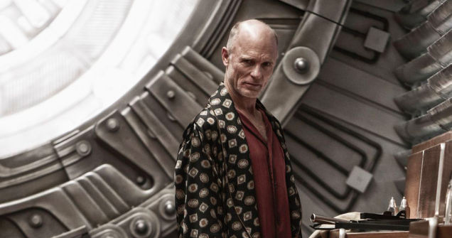
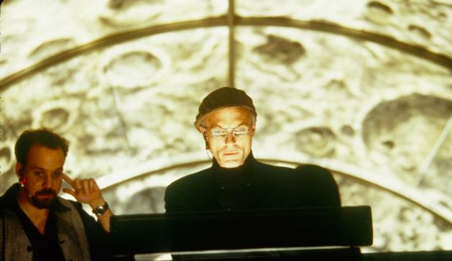

Fig. 1 Fig. 2

Zowel van het raam als van de motor komt fel licht en beiden zijn rond. Het zou kunnen dat er met opzet voor is gekozen om een visuele overeenkomst te creëren, om de oplettende kijker te wijzen op de overeenkomst die bestaat tussen de aard van de rol van Harris in beide films.
Een ander kenmerk van gnosticisme – zo stelt Hughes – is het bestaan van archons, ofwel satanische helpers van de valse schepper. Deze helpers moeten er voor zorgen dat de gemaakte wereld in stand blijft en dat men onwetend blijft. De helpers worden in snowpiercer volgens Hughes getoond in de vorm van Claude, Minister Mason en de ‘gezichtsloze’ soldaten in zwarte wapenuitrusting. Er zijn echter nog meer helpers aan te wijzen: de soldaten in de blauwe pakken, Franco the Elder, de schoollerares, de achterban van Minister Mason, Egg-head en Gilliam. Al deze personages dragen bij aan het beschermen van het bewind van Wilford.
De mensen uit de tailsection, echter, zijn het daar niet mee eens: ze willen niets liever dan de tailsection verlaten. “The central demand Gnostic Christianity places on its followers is to escape from what gnostic science fiction writer Philip K. Dick called the ‘black iron prison’ of physical existence into the higher, purer world of spirit.” Hughes beargumenteert dat het gebruik van de hallucinerende drugs voor de meeste van de passagiers een vorm is van een snelle, handige ontsnapping aan de fysieke wereld. Er is inderdaad te zien dat op het feest waar Curtis en zijn groep langskomen op weg naar de voorste wagon veel mensen liggen te hallucineren en ook Namgoong (Kang-ho Song) en Yona (Ah-sung Ko) zijn verslaafd aan de drugs. Op deze manier kunnen ze vluchten naar de wereld van hun eigen gedachten. Curtis en zijn groep zoeken echter een letterlijke fysieke bevrijding door zich een weg te banen naar de frontsection. Hughes: “Like the Gnostics of the second century, they are […] compelled to escape their torment at any cost.”
Er zijn echter meer aanwijzingen te vinden die duiden op de gnostische aard van de film dan Hughes beargumenteert. In de zeventien jaar dat de trein rond de wereld rijdt, zijn er drie revoluties geweest: The Revolt of the Seven, The McGregor Riots en als laatste The Great Curtis Revolution. Al deze revoluties waren echter een illusie, omdat deze gepland waren door Wilford, omdat echte natuurlijke selectie in de trein volgens hem niet mogelijk is. De revoluties waren onderdeel van het grotere plan om de illusie in stand te houden. De mensen uit de tailsection dachten dat ze zich verzetten tegen de onderdrukking, terwijl ze deze in werkelijkheid in stand hielden.
Ik zou de gnostische allegorie nog verder willen trekken dan Hughes en stellen dat er een tweede laag in de film zit. Waar Hughes alleen beargumenteert dat de illusionaire wereld van de tailsection tegengesteld is aan de ‘heilige’ wereld van de frontsection, zou ik ook de trein in zijn geheel willen tegenstellen aan de rest van de wereld. Aan het eind van de film blijkt dat de wereld buiten de trein wel bewoonbaar is voor mensen. Iedereen heeft in de illusie geleefd dat er alleen leven mogelijk was in de trein. Yona en Timmy ervaren gnosis wanneer ze uit de trein stappen en merken dat de aarde weer warm genoeg is om te kunnen leven. Alleen Namgoong en Yona hebben het ‘geheime’ doel om aan de trein in zijn geheel te ontsnappen. Het is onduidelijk of Wilford weet heeft van de opwarming van de aarde, maar hij doet er in ieder geval alles aan om het beeld van the sacred engine levend te houden. Dit wordt vooral duidelijk door de scène in het klaslokaal. De kinderen aanbidden Wilford en de motor. De lerares zingt: “What happens if the engine stops?” en de kinderen antwoorden: “We all freeze and die.”

4.2 Kenmerken van Bijbelse verhalen

Naast de gnostische allegorie, vertoont de film ook kenmerken van het christendom door vier Bijbelverhalen die terugkomen of waarvan kenmerken te zien zijn in snowpiercer: De ark van Noach, de Apocalyps, het verhaal van Adam en Eva en het laatste avondmaal. De trein is te beschouwen als een ark. In de openingssequentie wordt de trein in de titels letterlijk beschreven als een ark: “The precious few who boarded the rattling ark are humanity’s last survivors” (bijlage 1, shot 2). Het is niet moeilijk om overeenkomsten te zien tussen het verhaal van Noach en het verhaal van snowpiercer. In beide verhalen is er sprake van een situatie waarin het voor mens en dier onmogelijk is om nog langer op aarde te leven, zonder redding te zoeken in een voertuig. In het geval van Noach een boot, in het geval van snowpiercer een trein. Het is niet duidelijk welke diersoorten zich in de trein bevinden. De enige levende dieren die de kijker te zien krijgt, zijn de verschillende soorten vissen in het aquarium en de wormen in de aarde waarop groente geteeld wordt. Verder zien we de insecten die gebruikt worden om de proteïnestaven van te maken, grote karkassen die van koeien afkomstig lijken te zijn, karkassen van kippen en kippeneieren. We kunnen er vanuit gaan dat we niet alle wagons van de trein in de film te zien krijgen. Regisseur Joon Ho Bong merkt hierover op: “I thought elephants and lions and giraffes could be in the section. But in the end, I just felt like it was too much like Noah’s Ark.” Dit citaat geeft aan dat Bong kennelijk geen duidelijke religieuze kenmerken aan de film wilde toevoegen.
Het tweede verhaal waar snowpiercer naar verwijst, is het verhaal van de Apocalyps. De film speelt zich af in de periode na de lancering van de verwoestende CW-7 en is daarmee een post-apocalyptische film. Zoals ik eerder al schreef, stelt Ostwalt dat er in het originele verhaal sprake is van het einde van het aardse zoals we dat kennen, gevolgd door een alles-overstijgend koninkrijk van God. Dit is niet het geval in snowpiercer. Het aardse zoals het was, is inderdaad ten einde, maar er is geen sprake van een alles-overstijgend koninkrijk. In plaats daarvan bevinden de overgebleven mensen zich nog steeds op aarde, maar dan in een verslechterde situatie. Is er dan sprake van een moderne filmische presentatie van de apocalyps, zoals Ostwalt deze beschrijft: één waarin wordt gestreden voor een tweede kans op en voor de aarde? Nee, want de film is een post-apocalyptische film. Curtis wil de huidige situatie veranderen door middel van een revolutie, maar dit heeft niets meer met de apocalyps te maken. De apocalyps ligt achter hen. Curtis heeft zich niet neergelegd bij de situatie in de trein, maar wel bij de situatie op aarde. Het is dus niet zo dat Curtis het aanbreken van een nieuw tijdperk wil voorkomen, want er komt nu eenmaal geen nieuw einde aan dat vermeden zou kunnen worden. Dit in tegenstelling tot het oorspronkelijke stripverhaal, Le Transperceneige, waarin er sprake is van het afnemen van de snelheid van de trein.
Wie zich echter niet bij de situatie op aarde heeft neergelegd is Namgoong. Hij is vastbesloten om te proberen een nieuw leven op te bouwen buiten de trein. Hij heeft gedurende de jaren veranderingen in de situatie buiten de trein opgemerkt en is overtuigd dat er leven mogelijk is op aarde voor de mensen. Uitgaande van de theorie van Ostwalt zou je kunnen beargumenteren dat Namgoong als een soort messiaanse figuur niet zozeer het einde probeert te vermijden, maar wel zorgt voor hoop op voor een bestaande wereld. Hij strijdt voor een tweede kans op de aarde.
Het derde verhaal uit de Bijbel waar ik sterke overeenkomsten mee zie is het verhaal van Adam en Eva. Ook Hughes noemt deze overeenkomst, maar slechts kort tussen haakjes: “The final sacrifice […] enables the two survivors, Timmy and Yona (as Adam and Eve), to begin a new human race on the warming planet.” De film suggereert dat Yona en Timmy de enige twee overlevenden zijn nadat de trein is ontspoord. Samen lopen zij uit de brokstukken van de trein en merken dat het niet te koud is om buiten de trein te kunnen overleven. Zoals het er nu uitziet zijn Yona en Timmy de enigen die voor het blijven bestaan van de mensheid kunnen zorgen. Ze zijn de laatste en daarmee als het ware weer de eerste man en de eerste vrouw op aarde. Het is mijns inziens echter te betwijfelen of Yona en Timmy zouden kunnen overleven op de onder sneeuw bedekte aarde in de buurt van ijsberen.
Hughes noemt kenmerken van nog een vierde Bijbelverhaal: “Even the tail section's cannibalism is best understood as a literalization of the Biblical Eucharist, the offering of one's own flesh as food for the salvation of others.” In de begintijden van de trein was de voedselvoorziening nog niet goed geregeld. De mensen in de tailsection vergingen van de honger. Eerst was er sprake van het eten van de zwaksten. Later offerden mensen eigen lichaamsdelen op voor de anderen. Hughes ziet dit offeren als een verwijzing naar de eucharistie, het sacrament dat verwijst naar het laatste avondmaal waar Jezus brood en wijn deelde met zijn apostelen, met de woorden “dit is mijn lichaam” en “dit is mijn bloed”. Curtis echter kon het destijds niet opbrengen om één van zijn lichaamsdelen af te staan. Is hij toch te beschouwen als een Christusfiguur?

4.3 Curtis als Christusfiguur

Curtis, een mannelijk, blauwogig, blank personage wordt in de eerste scène middels dialoog, handeling en cinematografie meteen als protagonist gepresenteerd. Eén van de kenmerken van Kozlovic’ lijst is dat het Christusfiguur het personage uit de film is dat in het middelpunt staat (bijlage 1: nr. 2). Curtis blijft als enige van de mensen uit de tailsection staan wanneer de soldaten mensen komen tellen (fig. 3, bijlage 2: shot 4). Curtis valt als personage meteen op, omdat hij zich anders gedraagt dan de rest. Ook de cinematografie draagt bij aan het centraal stellen van Curtis. Shot zes van scène 1 is het eerste shot waarbij een personage in een medium close-up van voren wordt getoond (fig. 4, bijlage 2: shot 6).

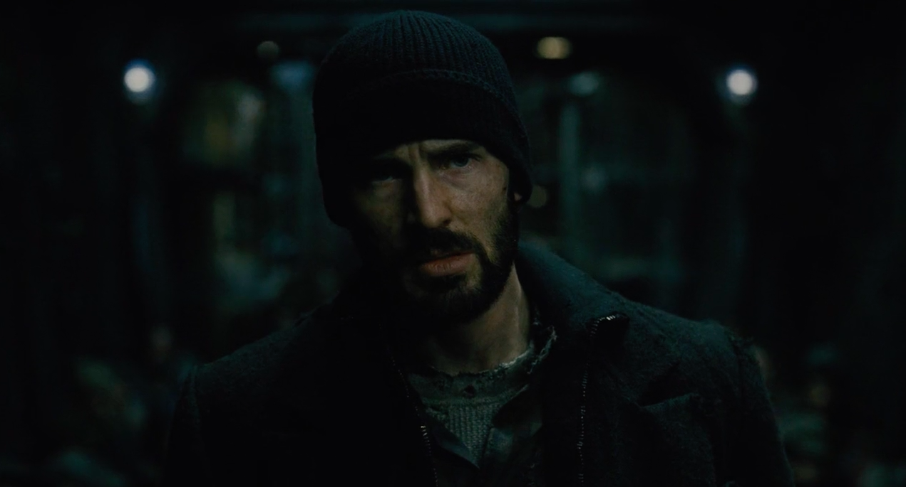
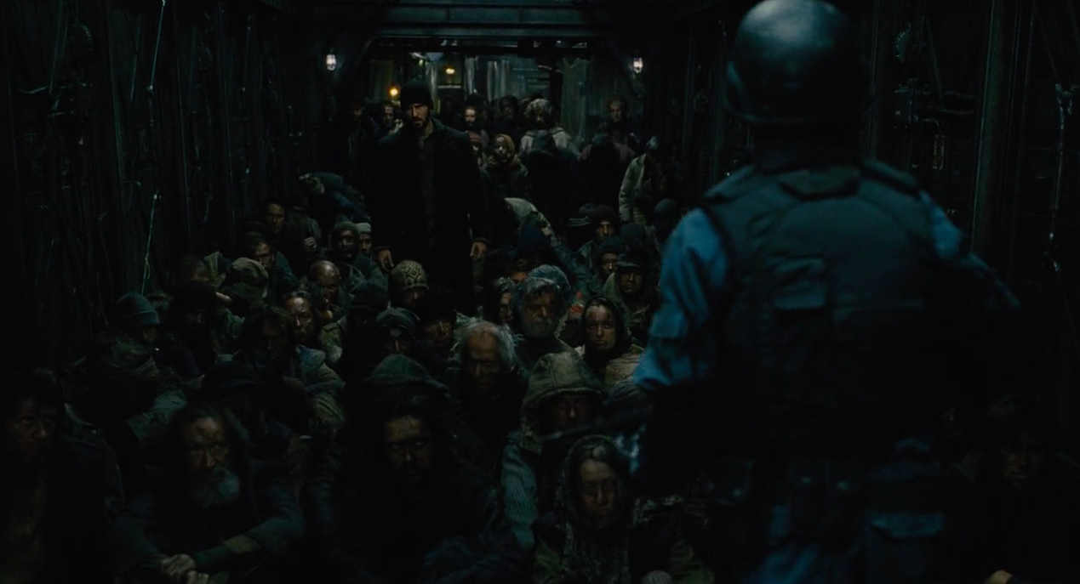

Fig. 3 Fig. 4
De shots daarvoor zijn allemaal medium shots of niet frontaal. Curtis is het eerste personage bij wie de kijker letterlijk dichtbij is. In de latere close-up shots van Curtis en Edgar (Jamie Bell) (bijlage 2: shot 8, 9, 11 en 24) is het steeds Curtis die zich het dichtst bij de camera bevindt. Daarnaast is shot 7 van scène 1 een shot-reverse shot, waarvan het lijkt dat het een point-of-view shot is van Curtis dat bedoeld is om de kijker te tonen waar Curtis zo gefocust naar kijkt. Ook shot 10 en 12 van scène 1 – shots vanuit de mensen uit de tailsection – dragen bij aan de kijker laten meeleven met Curtis (bijlage 2). Middels de cinematografie wordt meteen duidelijk dat de kijker zich moet identificeren met Curtis en dat hij de centrale figuur in dit verhaal is. Ook in de tweede geanalyseerde scène blijft Curtis middels de cinematografie centraal gezet worden. Curtis wordt vaker in een close-up getoond (veertien keer) dan Wilford (elf keer), waarvan de close-ups van Curtis vaak dichterbij zijn dan de close-ups van Wilford (bijv. bijlage 3: extreme close up op Curtis in shot 33 en 35, in tegenstelling tot close-ups op Wilford in shot 34 en 36). Daarnaast wordt Curtis vaker recht van voren getoond, in tegenstelling tot Wilford, die vaak van de zijkant wordt getoond.
Kozlovic stelt dat er saviour Christ-figures en redeemer Christ-figures zijn (bijlage 1: nr. 2). “Saviour Christ-figures" represent Jesus' rescuing, liberating, leading, transforming or saving functions […].” Curtis’ doel is de mensen uit de tailsection middels een revolutie bevrijden van de onderdrukking door de mensen uit de frontsection. Dit komt uit zowel dialoog, cinematografie en handeling naar voren. Wanneer Edgar Curtis aanspoort om te gaan zitten luistert Curtis niet (scène 1: shot 5 en 6) Andersom is dit wel het geval (bijlage 2: shot 25). Curtis is duidelijk de ‘baas’ met meer overwicht. Hij bepaalt de plannen: Curtis: “Now isn't the time.” Edgar: “Well, when is the time?” Curtis: “Soon.” (bijlage 2: shot 26). Curtis gaat in de eerste scène niet zitten, omdat hij bezig is met het tellen van de dichtgaande sluizen. We zien de close-up van Curtis (fig. 4, bijlage 2: shot 6), gevolgd door een point-of-view shot op de deuren (bijlage 2: shot 7). Vervolgens legt Curtis uit dat hij aan het tellen is; hij is bezig een plan te maken. Curtis vertoont hierdoor veel kenmerken van een saviour Christ-figure.
Een derde kenmerk dat Kozlovic’ benoemt is het feit dat een Christusfiguur “divinely sourced and tasked” moet zijn (bijlage 1: nr. 4). Het is lastig om te bepalen of Curtis aan dit kenmerk voldoet. De opdracht voor de revolutie – zo blijkt aan het eind van de film – kwam van Wilford. Wilford is echter geen goddelijk persoon, alhoewel hij door de mensen in de middle-section wel als het ware wordt aanbeden als een God. Bong merkt op: “[…], there's this terrifying ideology that's being taught about the idea that Ed Harris's character Wilfred in the engine is God, almost.” Wilford echter, wil Curtis wel doen geloven dat hij de heilige opdracht heeft gekregen om zijn plaats in te nemen: “And now you have the sacred responsibility to lead all of humanity. […] It's what Gilliam saved you for. Curtis, this is your destiny.” (bijlage 3: shot 72 en 77). Toch is Wilford geen echt goddelijk persoon en voldoet Curtis niet aan het kenmerk “divenly sourced and tasked”.
Ook twaalf metgezellen zouden volgens Kozlovic een kenmerk kunnen zijn van een Christusfiguur, omdat Jezus twaalf apostelen had. Kozlovic stelt echter dat het precieze aantal van twaalf niet vaak voorkomt. Het komt vaker voor dat de protagonist een paar ‘apostelen’ om zich heen heeft. Curtis heeft geen precies aantal ‘discipelen’ (bijlage 1: nr. 7). Hij heeft een grote groep aanhangers die hem volgt vanuit de tailsection. Hiervan blijft het grootste gedeelte, op acht personages na, onbekend. De ‘volgers’ van Curtis zijn naar mijn inzien te beschouwen als Curtis’ discipelen. Ook Hughes noemt kort de overeenkomst tussen Jezus en zijn apostelen en “Curtis and his disciples”. Toch is het lastig om in alle personages een specifieke discipel te zien. Edgar en Gilliam zijn mijns inziens wel te beschouwen als de discipelen Petrus en Judas. Petrus was één van de eerste twee apostelen van Jezus. Jezus zei tegen hem: “Jij bent Petrus, de rots waarop ik mijn kerk zal bouwen.” Edgar is het tweede personage van de film, Curtis’ helper. Edgar wordt vaak naast of achter Curtis in beeld gebracht (fig. 5 en 6, bijlage 2: shot 9, 11 en 26). Hij wordt letterlijk in een positie geplaatst waarin hij achter Curtis staat, net zo als hij achter zijn plannen staat. De cinematografie visualiseert de steun van Edgar. Dit gebeurt herhaaldelijk in de film.

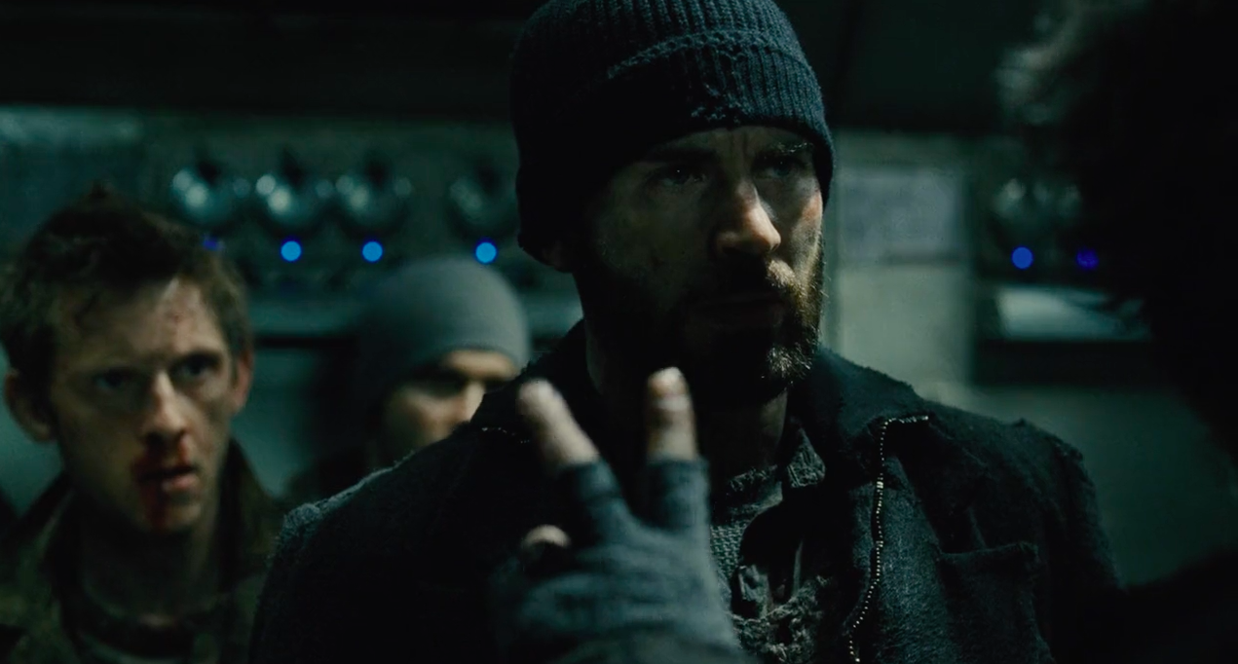
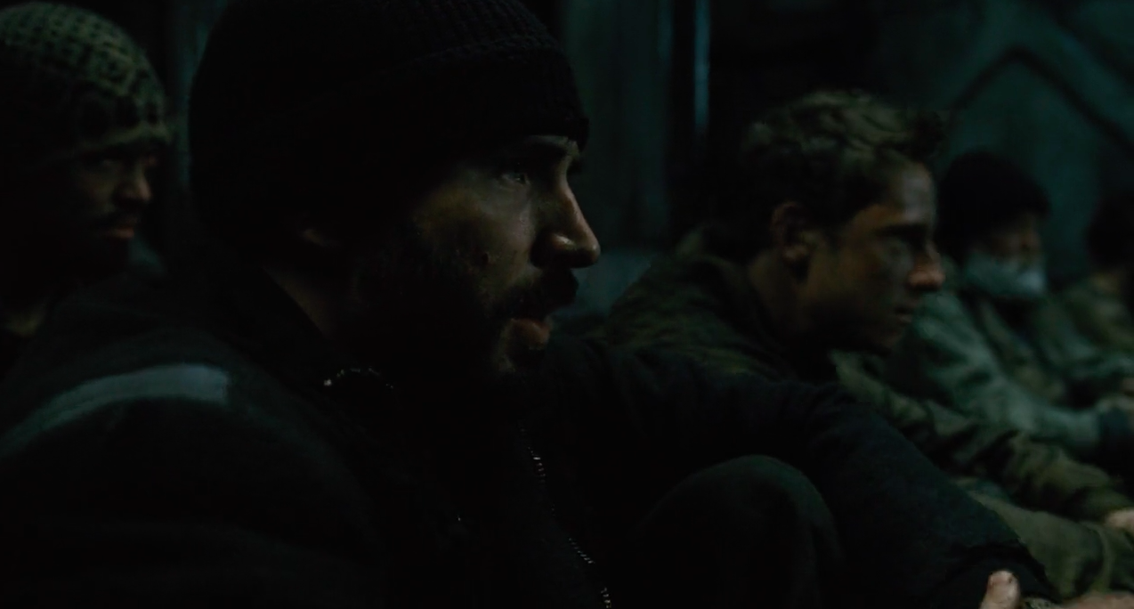
fig. 5 fig. 6

Verder wordt Petrus vaak afgebeeld met de sleutels van de hemel (fig. 7). Edgar is degene die de cel van Namgoong met de sleutels van de bewaker openmaakt (fig. 8 en 9).
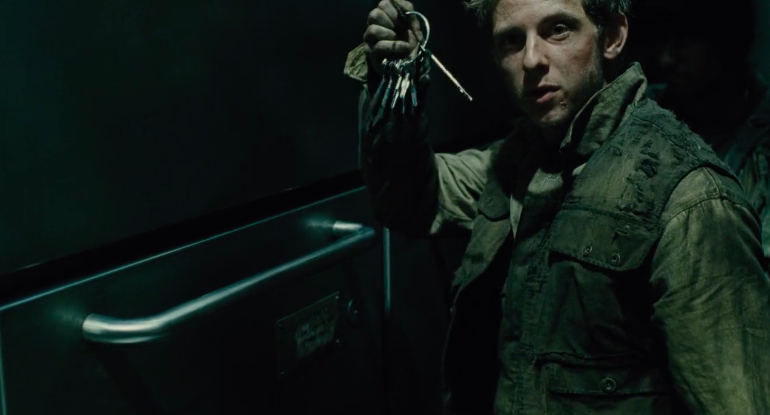
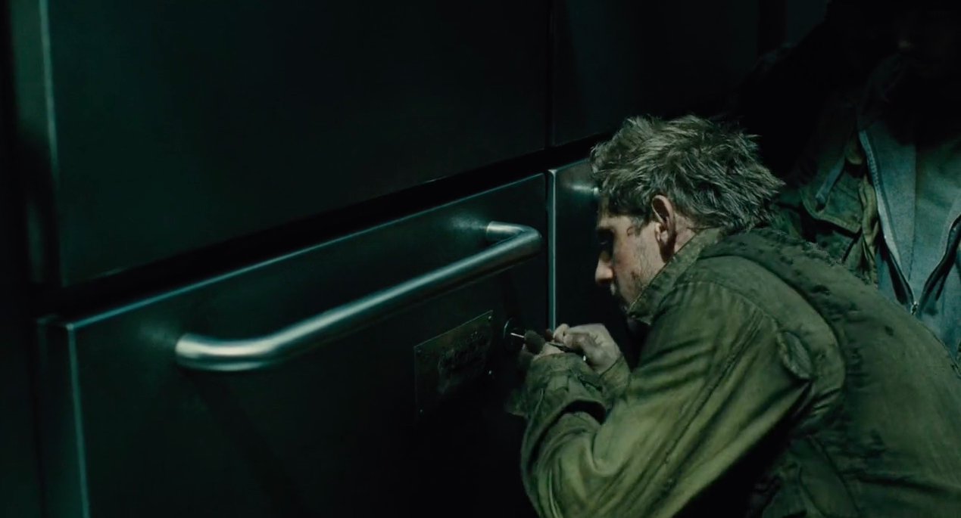
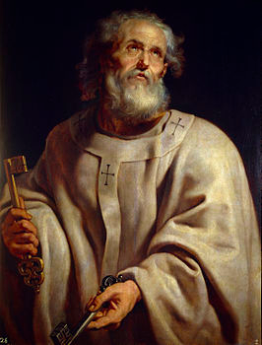
fig. 7 fig. 8 (boven) fig. 9 (onder)

De andere apostel met wie ik overeenkomsten zie met een personage is Judas. In de Bijbel staat over Judas geschreven: “Toen Judas, die hem (Jezus) had uitgeleverd, zag dat Jezus ter dood veroordeeld was, kreeg hij berouw.” Gilliam is in de film ook degene die Curtis heeft verraden. Waar hij beweerde Curtis te helpen, werkte hij eigenlijk samen met Wilford. Hiermee voldoet Curtis ook aan het kenmerk van het hebben van “a betrayer associate” (bijlage 1: nr. 9). Vanaf het moment dat Wilford aan Curtis duidelijk maakt dat Gilliam hem bedrogen heeft, begint er een tracking shot zowel richting Wilford als richting Curtis. De tracking shots eindigen in een close-up op Wilford en een close-up op Curtis (bijlage 3: shot 22 t/m 27). De camera komt dichter bij de personages en daarmee ook dichter bij de kern van de plot: de grote onthulling van het verraad. We zien de ongeloof op Curtis’ gezicht, de spanning stijgt. Na Jezus' overlevering Pilatus kreeg Judas dus grote spijt van wat hij gedaan had. Het lijkt of ook Gilliam spijt heeft van zijn verraad. Hij zegt eerder in de film namelijk tegen Curtis: “Do not let Wilford talk. Cut out his tongue.” Het kan echter ook zijn dat hij zijn eigen hachje probeert te redden. Wanneer Wilford niet meer kan praten, zou hij Gilliam’s verraad immers niet kunnen onthullen.
Kozlovic noemt ook het kenmerk: “a decisive death and resurrection” (bijlage 1: nr. 12). De auteur stelt dat Christusfiguren vaak sterven en later op wonderlijke wijze weer herrijzen uit de dood. Curtis sterft inderdaad wanneer de bom ontploft en de trein ontspoort. Hij herrijst echter niet meer uit de dood en daarom voldoet Curtis slechts gedeeltelijk aan dit kenmerk. Wanneer Curtis sterft, offert hij zijn leven op voor Yona en Timmy. Hij heeft eerder al zijn arm opgeofferd om Timmy uit de motor te redden. Dit geeft aan hoe Curtis gegroeid is; hij kon het vroeger immers niet opbrengen zijn arm op te offeren om de levens van mensen in de tailsection te redden. Curtis voldoet hierdoor wel aan het kenmerk van het bereidwillige offer (bijlage 1: nr. 15).
Het laatste kenmerk van Kozlovic’ checklist waar ik op in wil gaan is de kruisigingspose waarin veel Christusfiguren te zien zijn (bijlage 1: nr. 17). Curtis is in de film niet in een conventionele kruisigingspose te zien. Wel zien we echter in een extreme close-up (fig. 10, bijlage 3: shot 65) de wond in de hand van Curtis: “an iconic image of the crucifixion”, aldus Hughes. Ook is Curtis op dit moment aan het huilen, iets wat van Jezus ook tweemaal in de Bijbel wordt beschreven.

Fig. 10

Opvallend is dat een ander personage uit Snowpiercer zijn hand op een nog veel duidelijkere manier doorgestoken krijgt, wat uiteindelijk leidt tot zijn dood: Grey (Luke Pasqualino) offert zijn leven op, door zijn hand voor Curtis te houden wanneer Franco the Elder hem neer wil steken (fig. 11). De wijze waarop dit in beeld is gebracht vertoont grote overeenkomsten met de wijze waarop wordt getoond dat Jezus aan het kruis wordt geslagen in the passion of the christ (Mel Gibson, 2004) (fig. 12). Ik vind het lastig om de overeenkomst tussen Grey en Jezus te plaatsen binnen deze analyse. Deacy stelt: “Another problem that arises with the fixation on parallels is that sometimes a film is believed to contain […] more than one Christ figure […]. Ik denk echter niet dat Grey te beschouwen is als een Christusfiguur.

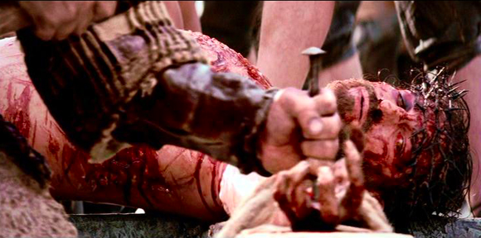
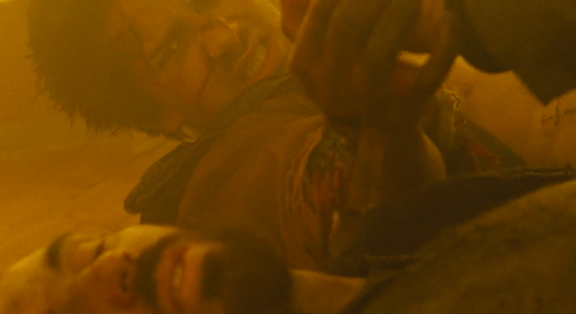

Fig. 11 Fig. 12 the passion of the christ.

Ook het bloed op het hoofd van Curtis (fig. 13, bijlage 3: shot 62) zou opgevat kunnen worden als een verwijzing naar het bloed op het hoofd van Jezus door het dragen van de doornenkrans (fig. 14). Dit kenmerk wordt niet door Kozlovic genoemd, maar het wordt zo opvallend in beeld gebracht, dat ik het relevant acht voor deze analyse. Curtis’ hoofd zit aan het einde van zijn reis door de trein onder het bloed, net als het hoofd van Jezus aan het eind van de kruisweg.
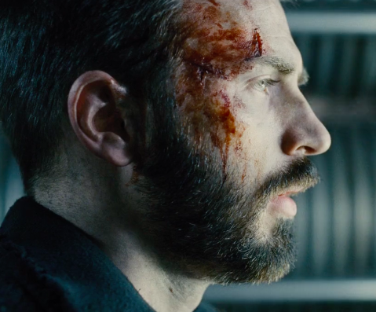
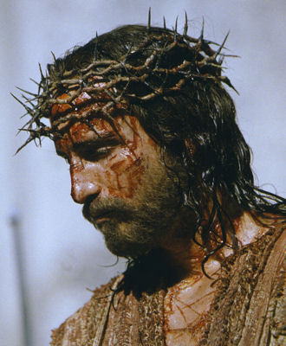

Fig. 13

Fig. 14. the passion of the christ.

Ook Hughes noemt nog een observatie die de “messiah status” van Curtis aan zouden kunnen geven die niet in de lijst van Kozlovic voorkomt: “His rejection of Wilford's offer to take his place [is] a direct nod to Jesus refusing Satan's similar offer in the Judean desert.” In de Bijbel staat geschreven: “[De duivel] toonde hem alle koninkrijken van de wereld in al hun pracht en zei: ‘Dit alles zal ik u geven als u voor mij neervalt en mij aanbidt.’ Daarop zei Jezus tegen hem: ‘Ga weg, Satan!’.” Wilford biedt Curtis aan om te regeren over de trein, maar Curtis slaat dit aanbod af. Dit is inderdaad op te vatten als een verwijzing naar het Bijbelse verhaal.
Met deze analyse heb ik geprobeerd zo veel mogelijk van de kenmerken van het christendom die snowpiercer bevat, bloot te leggen. Aan de hand van mijn observaties en interpretaties zal ik nu een antwoord formuleren op de hoofdvraag van dit onderzoek en ingaan op de sterke en zwakke punten van mijn analyse en onderzoeksmethode.

5. Conclusie

De hoofdvraag die ik met dit onderzoek wilde beantwoorden was: hoe vertoont de in eerste instantie niet religieus ogende post-apocalyptische film Snowpiercer van Joon-ho Bong uit 2013 kenmerken van het christendom? Op basis van mijn analyse kan ik stellen dat snowpiercer op minstens drie manieren kenmerken vertoont van het Christendom. Aan de hand van Hughes’ artikel en mijn eigen aanvullingen daarop heb ik mijns inziens voldoende kunnen aantonen dat de film gezien kan worden als een gnostische allegorie. Daarnaast heb ik ook kunnen aantonen dat er kenmerken van minstens vier Bijbelse verhalen in de film te zien zijn. Wanneer ik kijk naar de lijst met kenmerken van een Christusfiguur zoals deze is opgesteld door Kozlovic, kan ik aan de hand van narratologie, mise-en-scène en cinematografie van negen van de 25 kenmerken stellen dat Curtis aan het kenmerk voldoet (zie bijlage 1). Maakt dit Curtis tot een Christusfiguur?
Ik wil kort terugdenken aan de kritiek die Deacy uitte op de lijst van Kozlovic. Deacy stelt dat personages wel kenmerken van een Christusfiguur kunnen bevatten, maar dat er ook gekeken moet worden naar de context waarin deze figuren zich bewegen en naar de boodschap die de film wil uitdragen. snowpiercer wordt vooral gelezen met een politieke blik; de vragen die de film oproept gaan veel meer over het klassensysteem en hoe mensen zich gedragen binnen zo’n systeem. Zoals Hughes al stelde:

Like most compelling visionary works, it [snowpiercer] works on a number of levels and should not be viewed through a single ideological lens. As many critics have already pointed out, it is also laden with subtexts about class warfare and poverty.

Bong zelf legt de focus van de film op het klassensysteem dat bestaat in de trein en hoe de personages daar mee omgaan en niet op de overeenkomsten die te zien zijn tussen Snowpiercer en het christendom. Deacy heeft echter ook benadrukt dat het belangrijk is om niet te veel macht neer te leggen bij de regisseur en dat wil ik dan ook niet doen. Want, hoewel het niet Bongs intentie was om de film kenmerken te laten bevatten van het christendom, heb ik aangetoond dat dit wel het geval is. Ik ben dan ook van mening dat Curtis wel als een Christusfiguur gezien moet worden.
De religieuze kwaliteiten en de betekenis van een film kunnen echter niet door een individuele criticus voor eens en altijd vastgesteld worden. In deze analyse heb ik er voor gekozen om specifiek naar kenmerken van het Christendom te kijken. Ik ben echter geen religiewetenschapper en mijn kennis van het Christendom blijft beperkt. Daarom denk ik zeker dat er nog meer kenmerken van het Christendom te vinden zijn in Snowpiercer, die in deze analyse aan mij voorbij zijn gegaan. Daarbij komt dat de film misschien wel meer kenmerken bevat van een andere religie dan het Christendom. Wanneer men een film vanuit religieus perspectief bekijkt, moeten daarom andere religies ook in ogenschouw worden genomen. Vanuit één religie analyseren zorgt voor een beperkte blik, die leidt tot het negeren van kenmerken van andere religies.
Ik heb echter wel aangetoond dat het kijken vanuit een specifiek christelijk perspectief, waarbij er ook gekeken wordt naar de kwalitatieve elementen van een film, kan leiden tot nieuwe inzichten in een film. Zeker het analyseren van de mise-en-scène en cinematografie hadden een meerwaarde voor mijn onderzoek. De combinatie van verschillende methodes bleek zeer bruikbaar voor het analyseren van de film vanuit een religieus standpunt en heeft mij geholpen een andere interpretatie van de film te formuleren dan tot nu toe is gedaan. Daarom ben ik van mening dat het analyseren van films vanuit een religieus standpunt zeer nuttig is, wanneer men onderliggende – in eerste instantie niet voor de hand liggende – thema’s van films wil blootleggen.

6. Bronnenlijst

Bordwell, D. and K. Thompson. Film Art: An Introduction. New York: McGraw-Hill, 2013.

Carter, J. “How to Understand Snowpiercer.” Action Institute Powerblog (2014).
http://blog.acton.org/archives/70893-understand-snowpiercer.html

Deacy, C. “The Pedagogical Challenges of Finding Christ Figures in Film.” In Teaching
Relgion and Film, geredigeerd door Gregory J. Watkins, 129-140. Oxford: University Press, 2008.

Forbes, B. D. “Introduction: Finding Religion in Unexpected Places.” In Religion and
Popular Culture in America, geredigeerd door Bruce David Forbes en Jeffrey H. Mahan, 1-20. University of California Press, 2005.

Hart, H. “Director Bong Joon-Ho Imagines ‘Spartacus on a Train’ With Sci-fi Spectacle
‘Snowpiercer’.” Fast Company (2014).
http://www.fastcocreate.com/3032396/director-bong-joon-ho-imagines-spartacus-on-a-train-with-sci-fi-spectacle-Snowpiercer

Hoekstra, E.G. Christendom. Utrecht: Uitgeverij Kok, 2003.

Hughes, M. M. “How an Obscure 2nd Century Christian Heresy Influenced Snowpiercer.”
iO9 We Come From the Future (2014). http://io9.com/how-an-obscure-2nd-century-christian-heresy-influenced-1609994487

Kim. A. E. “Korean Religious Culture and its Affinity to Christianity: The Rise of Protestant
Christianity in South Korea.” Sociology of Religion 61, nr. 2 (2000): 117-133.

Kozlovic, A. K. “The Structural Characteristics of the Cinematic Christ-figure.” Journal of
Religion and Popular Culture, Volume 8 (2004): 1-30.

Lob, J. en J. Bochette. Le Transpeirceneige. Tournai: Casterman, 1982.

Martin, J. W. en C. E. Ostwalt jr. Screening the Sacred: Religion, Myth, and Ideology in
Popular American Film. Boulder: Westview, 1995.

NBV Studiebijbel. Heerenveen: Jongbloed, 2014.

Ostwalt jr., C. E. “Hollywood and Armageddon: Apocalyptic Themes in Recent Cinematic
Presentation.” In Screening the Sacred: Religion, Myth, and Ideology in Popular American Film, geredigeerd door J. W. Martin en C. E. Ostwalt jr. Boulder: Westview, 1995.

Reinhartz, A. "Jesus on the Silver Screen." In Revelation: Representations of Christ in
Photography, geredigeerd door N.N. Perez. London: Merrell, 2003: 186-189. Geciteerd in A. K. Kozlovic. “The Structural Characteristics of the Cinematic Christ-figure,” Journal of Religion and Popular Culture, Volume 8 (2004): 1-30.

Schergen, J. en Z. Markey. “Joon-ho Bong.” An Asian Film Blog. Asian Cinema! Cult
Movies, Contemporary Movies, Arthouse Movies.
http://www.flying-guillotine.com/bong-joon-ho/

Snowpiercer. Geregisseerd door Joon-Ho Bong. 2013. New-York: Radius-TWC, 2014.
DVD.

Suebsaeng, A. “’Snowpiercer’: The Best Post-Apocalyptic Film About Class Warfare You’ll
See All Summer.” Mother Jones (2014). http://www.motherjones.com/mixed-media/2014/07/snowpiercer-bong-joon-ho-chris-evans-climate-change-politics-corporations

Suskind, A. “Interview: Bong Joon-Ho Talks ‘Snowpiercer' & Why The Stories About
Harvey Weinstein Conflict Are Wrong.” Indie Wire (2014). http://blogs.indiewire.com/theplaylist/interview-bong-joon-ho-taks-Snowpiercer-why-the-stories-about-harvey-weinstein-conflict-are-wrong-20140626?page=2

Tasker, Y. “Introduction: Action and Adventure Cinema.” In Action and Adventure
Cinema, geredigeerd door Yvonne Tasker, 1-14. Abingdon, Routlegde, 2004.

The Passion of the Christ. Geregisseerd door Mel Gibson. 2004. Los Angeles: Newmarket
Films, 2004. DVD.

Walsh, R. Reading the Gospels in the Dark: Portrayels of Jesus in Film. Londen: A&C
Black, 2003.

Werff, T. van der. “Sci-fi movie Snowpiercer is one of the most political films of the
year.” Vox Topics (2014). http://www.vox.com/2014/7/7/5875835/sci-fi-movie-snowpiercer-is-one-of-the-most-political-films-of-the

Wright, M. J. Religion and Film: An Introduction. Londen: Taurus, 2007. Geciteerd in C.
Deacy. “The Pedagogical Challenges of Finding Christ Figures in Film.” In Teaching
Relgion and Film, geredigeerd door Gregory J. Watkins, 129-140. Oxford: University Press, 2008.
7. Bijlagen

Bijlage 1: Kozlovic’ characteristics

Kozlovic’ characteristic |  | snowpiercer
1 | Tangible | Ja. Curtis is een tast- en zichtbaar personage. Ook is hij een man en is hij menselijk. Iets wat een Christusfiguur niet per sé hoeft te zijn, maar wat wel het meeste overeenkomt met Jezus. Zijn levensverhaal is echter niet gekoppeld aan een vreemde, obscure of onverwachte geboorte, komst of creatie.
2 | Central | Ja. Curtis is het centrale personage van de film. Kozlovic stelt dat er ‘saviour Christ-figures’ en ‘redeemer Christ-figures’ zijn. Curtis is meer een “saviour Christ-figure”. Curtis wil de mensen uit de tailsection bevrijden van de onderdrukking van de mensen uit de frontsection. Hij strijdt voor gelijkheid. Hij leidt de revolutie. “Redeemer Christ-figures" emerge from a context of evil or strife to take on the sinfulness of those around them, usually through their own suffering or death.” Ook dit is redelijk van toepassing op Curtis. Curtis is het niet eens met de wijze waarop de frontsection omgaat met de tailsection. Uiteindelijk sterft hij om Yona en die kleine te redden.
3 | Outsiders | Nee. Curtis is niet anders dan de rest van de mensen in de tailsection.
4 | Divinely sourced and tasked | Twijfelachtig. Curtis krijgt de opdracht tot een revolutie van onbekende bron: Wilford. Dit is geen God-figuur, ook al wordt Wilford wel bijna aanbeden door de mensen in de middelste secties van de trein (denk aan de verheerlijking van Wilford door de lerares). Aan het eind krijgt Curtis ook te horen dat het zijn ‘destiny’ is om de trein te leiden. “And now you have the sacred responsibility to lead all of humanity.” Dit is een tweede zogenaamd ‘heilige’ opdracht.
5 | Alter ego’s | Nee. Curtis heeft geen alter ego en leidt ook geen dubbelleven.
6 | Special normal | Nee. Curtis is een normale man, zonder bijzondere krachten. Hij is zo normaal als hij er uitziet.  Kozlovic: “An often thought, but not usually asked question about their normalcy, especially in Jesus' case, is: ‘Do they have sex?’”  Wilford vraagt letterlijk aan Curtis: When was the last time you got laid?  Curtis heeft geen vrouw/vriendin en we weten ook niets van zijn verleden met vrouwen.
7 | Twelve associates | Ja. Curtis heeft acht ‘discipelen’: Namgoong Minsoo, Yona, Gilliam, Edgar, Grey, Tanya, Andrew en de tekenaar. Soms komt het voor dat Christusfiguren in films daadwerkelijk twaalf apostelen hebben. Kozlovic stelt dat het echter vaker voorkomt dat er slechts een paar archetypische apostelen voorkomen. Edgar kan gezien worden als Petrus en Gilliam als Judas.
8 | The holy age | Nee. Curtis is 34. (17 Jaar buiten de trein + 17 in de trein = 34.)
9 | A betrayer associate | Ja. Gilliam vervult de rol van Judas. Het blijkt dat Gilliam al die tijd al samenwerkte met Wilford. Net als Judas krijgt ook Gilliam spijt en probeert hij Curtis te waarschuwen. Maar het kan ook zijn dat hij probeert zijn eigen hachje te redden.
10 | A sexually identified woman | Nee. Zowel Yona als Tanya worden niet gepresenteerd als vrouwen die zich seksueel aangetrokken voelen tot Curtis, maar hun gevoelens niet kunnen uiten.
11 | A pointing prophet and baptism rites | Ja. “A precursor, a kind of John the Baptist who prepares the way for him.” Yona kan door deuren kijken en kan op deze manier aangeven of het veilig is om door te gaan. Hiermee maakt ze als het ware de weg gereed.
12 | A decisive death and resurrection | Ja en nee.  “The Christ figure's sacrifice and/or death is specifically for others based upon higher principles, and it is usually done with honesty, sincerity and nobility (i.e., not trite, selfish or deluded reasons).” – dit stukje staat eigenlijk bij nummer 14, maar past mijns inziens beter bij dit kenmerk.  Curtis offert eerst zijn arm op om Timmy te redden uit de motor. Daarna gebruiken Curtis en Namgoong hun lichamen om Yona en Timmy te redden van de ontploffing, waarbij ze beiden sterven.  Er is echter geen sprake van een wederopstanding van Curtis.
13 | Triumphalism | Ja en nee. “Christ's death results in triumphal victory, even if it seems a Pyrrhic victory at the time.” Uiteindelijk zorgt de ontploffing die zorgt voor Curtis’ dood (en die van vele anderen) er voor dat Yona en Timmy er achter komen dat er leven mogelijk is op aarde. Dit is dus wel een overwinning, maar het is niet zo dat specifiek Curtis’ dood daar voor heeft gezorgd.
14 | Service to ‘lesser’, sometimes ungrateful others | Nee. Curtis is niet anders dan anderen. Hij heeft geen speciale goddelijke krachten en de mensen in de trein zijn dan ook niet ‘minder’ dan hij. Zowel Timmy als Yona zijn niet ‘minder’ dan hij.
15 | A willing sacrifice | Ja. Curtis offert zichzelf bereidwillig op om Yona en Timmy te redden. De film suggereert dat zij de kans hebben om de mensheid te laten voortleven.
16 | Innocent | Twijfelachtig. Curtis is onschuldig, maar hij wordt ook nergens van beschuldigd. Er wordt in de film wel gedaan alsof de mensen uit de tailsection zich schuldig bevinden aan het voeren van revolutie.
17 | A cruciform pose | Ja, alleen niet in een conventionele kruizigingspose. We zien op een gegeven moment echter wel de hand van Curtis, waar een gat in zit van de kogel die op hem is afgevuurd.
18 | Cross associations | Nee. Eén man uit de middlesection heeft een kruis om. Wat wel ook opvallend is: veel mensen met engelenvleugels.
19 | Miracles and signs | Nee.
20 | Simplicity | Nee. Curtis komt niet over als een nerd of kluns. Hij is ook niet mentaal onstabiel.
21 | Poverty | Ja. Curtis bevindt zich in de tailsection – het arme onderdrukte deel van de trein, waar men dicht op elkaar leeft en alleen maar proteïnebars mag eten.
22 | Jesus’ garb: physical and spiritual | Nee. Curtis draagt donkere kleding en een muts. Hij heeft geen iconische witte doeken om zijn lichaam. Ook heeft hij geen ‘aura’ om zijn hoofd.
23 | Blue eyes | Ja.
24 | Holy Exclamations | Soms. Maar deze hebben geen betrekking op Curtis.
25 | J.C. Initials and “Chris” referents | Nee. Alhoewel Curtis wel gespeeld wordt door Chris Evans.

Bijlage 2 - Shotlist eerste geanalyseerde scène

Shot | Tijd | Shotlengte (min.) | Locatie | Personages | Beschrijving | Cinematografie | Dialoog | Mise-en-scène
1 | 02.59 | 00.14 | - | - | Zwart scherm met titel SNOWPIERCER. | - | - | -
2 | 03.13 | 00.39 | Bevroren buitenwereld. In een auto. | Dode man. | Een man hangt over het stuur in een bevroren auto. Aan de achteruitkijkspiegel hangt een hangertje met 'save the planet'. De trein raast voorbij. Black out.  Titels: “Soon after dispersing CW-7 The world froze. All life became extinct. The precious few who boarded the rattling ark are humanity’s last survivors.” | MCU. Camera beweegt naar voren. Focus verschuift van rij auto's naar hangertje. Snelle pan naar rechts zodra de trein voorbij jaagt. | - | Donker, blauw licht.
3 | 03.54 | 00.05 | Tail-section | Soldaten | De deur gaat open. Soldaten staan gewapend klaar. | CU, fade in | -
4 | 03.59 | 00.31 |  | Soldaten, mensen tail section | Soldaat 1 en 2 komen binnen. Soldaat 1 spuugt op de grond. Soldaat twee loopt naar de mensen uit de tail section die in rijen staan te wachten. De rijen gaan één voor één zitten. Curtis (in lijn 8) blijft staan. Soldaat 2 spreekt hem aan.  Titels: “17 years later.A.D. 2031” | MC --> MS + totaal. Camera verschuift focus van soldaat 1 naar soldaat 2. Pan van rechts naar links (mee met soldaat 2). Tot een establishing shot van de tail section. | Soldaat 1: Head check. Soldaat 2: Allright, get in line. Everybody sit down. One, two, three, foor, five, six, keep going! Go on. Hey you. Sit down. | Donker, mensen zien er vies en verwaarloosd uit. Ze hebben wondjes. Mannen en vrouwen van verschillende etniciteit en leeftijd. Curtis: 34, man, muts, baard, stoer uiterlijk.
5 | 04.30 | 00.03 | Tail-section | Soldaten, mensen tail section | Edgar spoort Curtis zittend aan om ook te gaan zitten. | CU Edgar, side | Edgar: Curtis, sit down. | Edgar: +- 20, glad maar vies gezicht.
6 | 04.33 | 00.02 | Tail-section | Soldaten, mensen tail section | Curtis kijkt gefocust | CU, Curtis, front
7 | 04.35 | 00.05 | Tail-section | Soldaten, mensen tail section | De deuren/sluizen gaan één voor één dicht. De soldaat spreekt Curtis aan en richt zijn wapen. | MLS (totaal). Focus op deuren. Op de voorgrond soldaten onscherp in beeld. Point-of-view Curtis. | Soldaat 2: Sit down. I said sit down!
8 | 04.40 | 00.02 | Tail-section | Soldaten, mensen tail section | Curtis kijkt gefocust, gaat dan zitten. | CU Curtis, side. Curtis scherp
9 | 04.42 | 00.03 | Tail-section | Soldaten, mensen tail section | Curtis gaat zitten. | CU Curtis, side. Edgar scherp, Curtis onscherp voor in beeld | Edgar: What the fack are you doing? Curtis: Counting.
10 | 04.45 | 00.04 | Tail-section | Soldaten, mensen tail section | Deuren gaan open en dicht. Soldaten lopen rond. | MLS. Voorste rijen onscherp voor in beeld. Focus op deuren. Perspectief vanuit de menigte. | Edgar: Can't you sit and count? Do you want to get shot? You're crazy.
11 | 04.49 | 00.03 | Tail-section | Soldaten, mensen tail section | Curtis is nog steeds gefocust op de deuren, kijkt vervolgens inspecterend omhoog en dan opzij. | CU Curtis, side. Curtis scherp, Edgar onscherp achter Curtis. | Curtis: Shut up Edgar, I'm thinking.
12 | 04.52 | 00.08 | Tail-section | Soldaten, mensen tail section | Soldaat 2 vraagt om violisten. Doet een vioolbeweging na om zijn punt duidelijk te maken. Soldaat 1 roept iedereen op om op te staan. | MLS, van net iets boven de hoofden. Soldaten 1,2 en 3 scherp. Overige soldaten onscherp op de achtergrond, mensen op de grond onscherp op de voorgrond. Perspectief vanuit de menigte. | Soldaat 2: Allright, are there any experienced violinists? Raise your hands. Violinists? Soldaat 1: Stand up! Come forward. Food! Come and get it.
13 | 05.00 | 00.07 | Tail-section | Soldaten, mensen tail section | Mensen staan op. Edgar en Curtis verschijnen voor in beeld. Voor hen staan meer mensen op. | MLS. Edgar en Curtis scherp. | Edgar: Violinist? Are they having a laugh? Those bastards in the front section think they own us.
14 | 05.07 | 00.11 | Tail-section | Soldaten, mensen tail section | Soldaat loopt van links naar rechts, Edgar en Curtis lopen samen met de anderen van links naar rechts. Edgar pakt een proteïnebar. | MCU. Edgar en Curtis scherp. Camera dollyt mee. Volgt Edgar met een pan en een tilt als hij een proteinebar pakt. | Edgar: eating their stake-dinners, listening to string quartets and that. Curtis: it will be different when we get there. Edgar: I want steak.
15 | 05.18 | 00.04 | Tail-section | Soldaten, mensen tail section | Twee onbekende handen pakken een proteïnebar. | CU op handen.1 | Onbekende man: Excuse me sir?
16 | 05.22 | 00.13 | Tail-section | Soldaten, mensen tail section | Een oudere man en vrouw praten tegen een soldaat. | Medium - OTS soldaat. Man en vrouw scherp. | Onbekende man: my wife and I played violin in the Boston Orchestra. I was first chair. Soldaat: can you still play? Man: of course, you never forget. Soldaat: show me your hands.
17 | 05.35 | 00.08 | Tail-section | Soldaten, mensen tail section | Man en vrouw tonen handen. Soldaat pakt hand man. Ondertussen blijven de mensen van de tailsection in een rij schuifelen. | CU handen. Handen scherp. Tilt naar gezichten man en vrouw. | Soldaat: You, follow me. Leave your belongings, we just need your hands. Man: not both?
18 | 05.43 | 00.03 | Tail-section | Soldaten, mensen tail section | Soldaat liep al weg, maar draait zich om. | MCU. Soldaat scherp. | Soldaat: Yes, both hands.
19 | 05.46 | 00.03 | Tail-section | Soldaten, mensen tail section | Man kijkt naar vrouw. | MC gezichten man + vrouw. Man en vrouw scherp. | Man: my wife Doris plays beautifully, better than me even.
20 | 05.49 | 00.02 | Tail-section | Soldaten, mensen tail section | Soldaat praat tegen man en vrouw. Komt dreigend iets dichterbij. | MCU. Soldaat scherp. | Soldaat: They just need one person.
21 | 05.51 | 00.06 | Tail-section | Soldaten, mensen tail section | Man spreekt soldaat tegen. Man en vrouw draaien zich om en lopen weg. Doris wordt waarschuwend geroepen. Kijkt om. | MCU gezichten man + vrouw. Man en vrouw scherp. | Man: then I won't go! Onbekende vrouw (uit beeld): Doris! Doris!
22 | 05.57 | 00.01 | Tail-section | Soldaten, mensen tail section | Soldaat slaat Doris met zijn wapen. Man grijpt soldaat naar zijn keel. | OTS, vrouw | Mensen schreeuwen.
23 | 05.58 | 00.01 | Tail-section | Soldaten, mensen tail section | Soldaat heeft handen om zijn nek en worstelt. | ECU Soldaat | -
24 | 05.59 | 00.02 | Tail-section | Soldaten, mensen tail section | Soldaat stamt op de hand van Doris. Man probeert te helpen. Doris schreeuwt van de pijn. | CU hand + hoofd Doris + voet soldaat. Tilt van hand naar hoofd man. | -
25 | 06.01 | 00.06 | Tail-section | Soldaten, mensen tail section | Rijen mensen kijken wat er gebeurt. Soldaten roepen dat men moet gaan zitten. Edgar wil eigenlijk ingrijpen. Curtis zegt dat hij moet gaan zitten en trekt aan zijn been. | LS. Geen specifieke focus. | Soldaat (off): Everybody, sit down. Curtis: Sit down. Edgar: They can't just… Curtis: Sit down! | Licht valt op Edgar en Curtis.
26 | 06.07 | 00.08 | Tail-section | Soldaten, mensen tail section | Edgar en Curtis praten. | CU Curtis, side. Focus Curtis, focus Edgar, focus Curtis | Edgar: Those fucking bastards. Curtis: Now isn't the time. Edgar: Well, when is the time? Curtis: Soon. Man (off): Doris!
27 | 06.15 | 00.08 | Tail-section | Soldaten, mensen tail section | Man wordt door de soldaten weggebracht door de deuren. | LS | Man: I'll be back Doris! It's allright. I'll come back. | Ruimtes na de deuren duidelijk lichter.

Bijlage 3 Shotlist tweede geanalyseerde scène

Shot | Tijd | Shotlengte (min.) | Locatie | Personages in het shot | Beschrijving | Cinematografie | Dialoog | Mise-en-scène
1 | 01:36:50 | 00.29 | Front  section | Curtis, Claude, Wilford. | Curtis en Claude lopen de fronsection binnen, Claude doet de deur dicht. Wilford staat te koken. | MC. Pan van links naar rechts. De camera trackt vervolgens voorwaarts. | W: Curtis, is that you? Curtis, dear boy, come in. | De frontsection is schoon en ruim. De vloer is belegd met chique parket. De ruimte is een combinatie van houten meubels en metalen omheining. Wilford draagt een luxe badjas. De stoelen zijn luxe, er staat wijn op tafel.
2 | 01:37:19 | 00.18 | Front  section | Curtis, Claude. | Curtis kijkt naar Wilford. Claude houdt hem onder schot terwijl ze om hem heen loopt en een stoel voor hem naar achter schuift. Curtis maakt aanstalten om te gaan zitten. | MS Curtis. | W: Let's take a look at you. Are you hungry? You did a man's work, coming all this way. Claudee: Please, sit down. W: You are the first human being to have walked the total lenght of this train.
3 | 01:37:37 | 00.12 | Front  section | Wilford. | Wilford pakt wat kruiden en strooit deze over zijn biefstuk terwijl hij praat met Curtis. | MS Wilford. | W: Tail to engine. Did you know that? Well done, bravo. None of your people have ever been here. To the engine.
4 | 37:49:00 | 00.08 | Front  section | Curtis. | Curtis zit op de stoel en praat met Wilford. | MC Curtis. | W: I've never been to the tail section. C: Why not? Too dirty for you? Don't want to rub against the vermin of the tailsection?
5 | 37:57:00 | 00.08 | Front  section | Wilford. | Gesprek Wilford en Curtis. | MS Wilford. | W: Do you think my station is without it's own drawbacks? It's noisy and it's lonely.
6 | 38:05:00 | 00.10 | Front  section | Curtis. | Gesprek Wilford en Curtis. | MC Curtis. | C: Right. Steaks, plenty of room, this whore to bring you anyting you want.
7 | 38:15:00 | 00.06 | Front  section | Wilford. | Gesprek Wilford en Curtis. | MS Wilford. | W: Curtis, everyone has their preordained position. And everyone is in their place, except you.
8 | 38:21:00 | 00.08 | Front  section | Curtis. | Gesprek Wilford en Curtis. | CU Curtis. | C: That's what people in the best place say to people in the worst place. There is not a soul on this train that wouldn't trade places with you.
9 | 38:29:00 | 00.03 | Front  section | Wilford. | Gesprek Wilford en Curtis. | MS Wilford. | W: Would you trade places with me?
10 | 38:32:00 | 00.01 | Front  section |  | Gesprek Wilford en Curtis. | CU Curtis. | Curtis: Fack you.
11 | 38:33:00 | 00.11 | Front  section | Wilford. | Gesprek Wilford en Curtis. | MS Wilford. | W: Curtis, dear boy. The fact is, we are all stuck inside this blasted train. We are all prisoners in this hunk of metal. (plotseling:) Medium-rare? (wijst naar biefstuk)
12 | 38:44:00 | 00.02 | Front  section | Curtis. | Gesprek Wilford en Curtis. | CU Curtis. | W: And this train is a closed...
13 | 38:46:00 | 00.10 | Front  section | Wilford. | Gesprek Wilford en Curtis. |  | ...ecosystem. We must allways strive for balance. Air, water, foodsupply. The population must allways be kept in balance.
14 | 38:56:00 | 00.03 | Tail  section. | Soldaat Mensen tailsection. | Soldaat telt mensen. | CU tel-apparaat. Trackingshot.
15 | 38:59:00 | 00.09 | Front  section |  | Gesprek Wilford en Curtis. | MS Wilford. Track tot een CU. | W: There have been times when more radical solutions were required. When the population needed to be reduced rather drastically.
16 | 39:08:00 | 00.03 | Tail  section | SoldaatMensen tailsection. | Soldaat schiet op mensen van de tailsection. Mensen gillen. | MS Soldaat.
17 | 39:11:00 | 00.13 | Front  section | Wilford. | Wilford zit nu ook aan tafel. Hij eet zijn biefstuk. | MCU Wilford vanaf het midden van de tafel. | W: We don't have time for true natural selection. We would all be hideously overcrowded and starved, waiting for that. The next best solution...
18 | 39:24:00 | 00.12 | Front  section | Curtis, Claude. | Curtis luistert naar Wilford. Hij eet niet van zijn bord. Claude houdt hem nog steeds onder schot. | MCU Curtis. | …is that individual units kill off other individual units. From time to time we had to stir the pot, so to speak.
19 | 39:32:00 | 00.02 | Front  section | Wilford. | Gesprek Wilford en Curtis. | MCU Wilford. | W: The Revolt of the Seven, the McGregor Riots.
20 | 39:36:00 | 00.04 | Front  section | Wilford. | Gesprek Wilford en Curtis. | CU Wilford side. | W: The Great Curtis Revolution! A Blockbuster production…
21 | 39:40:00 | 00.07 | Front  section | Curtis. | Curtis luistert vol verwarring/verbazing/ongelovigheid naar Wilford. | MCU Curtis, track tot een CU van Curtis. | …with a devilishly unpredictable plot. Who could have predicted your counterattack with the torch in the Yekaterina Tunnel!
22 | 39:47:00 | 00.06 | Front  section |  | Gesprek Wilford en Curtis. | MCU Wilford. Begint track richting Wilford. | W: Pure genius. That wasn't what Gilliam and I had in our plan.
23 | 39:53:00 | 00.02 | Front  section |  | Gesprek Wilford en Curtis. | MCU Curtis, beginnende track richting Curtis (verder weg dan shot 21) | C: What?
24 | 39:55:00 | 00.05 | Front  section |  | Gesprek Wilford en Curtis. | Trackingshot vanaf het vorige punt (shot 22). | W: Oh, don't tell me you didn't know. Gilliam and I.
25 | 40:00:00 | 00.05 | Front  section |  | Gesprek Wilford en Curtis. | Trackingshot uit shot 23 gaat verder tot een CU van Curtis. | W: Our plan. C: Gilliam.
26 | 40:05:00 | 00.04 | Front  section |  | Gesprek Wilford en Curtis. | CU Side Wilford. | W: Gilliam. The front and the tail are supposed to work together.
27 | 40:09:00 | 00.03 | Front  section |  | Gesprek Wilford en Curtis. | CU Side Curtis. | W: He was..eh..
28 | 40:11:00 | 00.04 | Front  section |  | Gesprek Wilford en Curtis. | CU Side Wilford. | W: More than a partner really. He was my friend.
29 | 40:15:00 | 00.03 | Front  section |  | Gesprek Wilford en Curtis. | CU Side Curtis. | C: Bullshit! I don't believe you.
30 | 40:18:00 | 00.08 | Front  section |  | Gesprek Wilford en Curtis. | CU Side Wilford. | W: (snuift). Our original agreement was for this insurgency to end at the Yekaterina Tunnel. And all the survivors would go back to the Tail Section
31 | 40:26:00 | 00.02 | Front  section |  | Wilford snijdt zijn biefstuk. | Close up handen die vlees snijden. | ...to enjoy…
32 | 40:28:00 | 00.03 | Front  section |  | Gesprek Wilford en Curtis. | CU Side Wilford. | …much more space. C: you're a fucking liar.
33 | 40:31:00 | 00.01 | Front  section |  | Gesprek Wilford en Curtis. | ECU Curtis. | C: Gilliam would never do that.
34 | 40:32:00 | 00.15 | Front  section |  | Wilford haalt zijn schouders op. Doet vervolgens alsof hij een geweer tegen zijn hoofd zet en afvuurt wanneer hij spreekt over de prijs die Gilliam heeft moeten betalen. | CU Wilford. | W: Well, it all worked out in the end. Your counterattack actually made the insurgency ten times more exciting. Unfortunately the front section suffered more losses than anticipated and Gilliam had to pay the price.
35 | 40:47:00 | 00.02 | Front  section |  | Curtis kijkt boos naar Wilford. | ECU Curtis.
36 | 40:49:00 | 00.16 | Front  section |  | Wilford onthult een telefoon die 'verstopt' zit in de muur. Hij pakt de telefoon en belt. | CU Wilford. Pan naar de muur. | W: Ironic, isn't it? How people dramatically cross the thin barrier between life and death? Now there is just one last thing left for us to do - tally up the numbers.
37 | 41:05:00 | 00.09 | Tailsection | Soldaat. | Ergens in de tailsection gaat er een telefoon over. Dezelfde soldaat (shot 16) onthult de telefoon in de muur en neemt op. | Trackingshot naar de muur.
38 | 41:14:00 | 00.06 | Tailsection | Soldaat. | Soldaat belt met Wilford. | MCU Soldaat, enigzins kikvors. | Soldaat: Hello Wilford. It's me. I'm at Gilliams place.
39 | 41:20:00 | 00.05 | Front  section | Wilford. | Wilford belt en vraagt iets aan Claude. | CU Wilford. | W: (tegen soldaat): Hold on. (tegen Claude): Is it still the same number?
40 | 41:25:00 | 00.10 | Front  section | Wilford, Claude, Curtis. | Wilford belt met de soldaat, vraag informatie van Claude en geeft opdracht. | MC Claude - snelle pan naar ECU Curtis - snelle pan naar ECU side Wilford. | Claude: It still stands at seventyfor percent. W: Oké, carry on. No wait, spare eightteen, to celebrate our eightteenth year. Soldaat: it's an..
41 | 41:35:00 | 00.07 | Front  section | Soldaatmensen tailsection. | De soldaat praat via de telefoon met Wilford. Geeft vervolgens met handgebaren een teken. | MCU Soldaat, enigzins kikvors. Op de achtergrond zijn nu mensen uit de tailsection zichtbaar. Hele langzame panbeweging van rechts naar links. | …excellent idea.
42 | 41:42:00 | 00.02 | Front  section | Wilford. | Wilford draait de telefoon richting Curtis. | CU Wilford.
43 | 41:44:00 | 00.03 | Front  section | Soldaatmensen tailsection. | Soldaten schieten de mensen van de tailsection neer. | Soldaat links onscherp in beeld. Totaal van één wagon van de tailsection.
44 | 41:45:00 | 00.01 | Front  section | Curtis. | Curtis kijkt woedend en geschokt naar Wilford. | Snel, schokkerig trackingshot van een MCU van Curtis naar een ECU van Curtis.
45 | 41:46:00 | 00.01 | Front  section | Wilford. | Wilford houdt nog steeds de telefoon op Curtis gericht. | ECU Side Wilford. | W: Your people.
46 | 41:47:00 | 00.01 | Front  section | Curtis. | Curtis slaag met al zijn woede zijn vuist op tafel. | Snel, schokkerige tilt van ECU Curtis naar ECU hand op tafel.
47 | 41:48:00 | 00.01 | Front  section | Claude. | Claude vuurt een shot. | ECU geweer + hand Claude.
48 | 41:48:00 | 00.09 | Front  section | Wilford. | Wilford staat compleet geschokt op. Hij herpakt zich heel snel. Hij heeft de telefoon nog in zijn hand. | ECU Wilford. Boom omhoog, tracking shot naar achter tot MC Wilford. | W: Goddammit Claude, mind the engine!! She (de motor) is getting sensitive lately. | Licht wordt donker en licht, alsof de motor 'flikkert'.
49 | 41:57:00 | 00.04 | Front  section | Curtis. Claude | Curtis kijkt naar Claude wanneer ze hem aanspreekt. | MS Curtis. Claude links in beeld. | Claude: Sit down and mind your tablemanners.
50 | 42:01:00 | 00.09 | Front  section | Wilford. | Wilford hangt de telefoon terug. | MS Wilford. | W: Just relax. Calm down! Now I can...
51 | 42:10:00 | 00.03 | Front  section | Curtis. | Curtis kijkt boos naar Wilford. | MS Curtis. | ...see what Gilliam meant. He told me you were brilliant and clever, but...
52 | 42:13:00 | 00.12 | Front  section | Wilford. | Wilford kijkt naar Curtis en imiteert zijn gedrag. | MS Wilford. | ...always so tense. When is the last time you got laid, hm? Like Gilliam said. Holding a woman is much better with two arms.
53 | 42:25:00 | 00.05 | Front  section | Curtis. | Curtis kijkt als geslagen naar Wilford. Hij zakt neer op zijn stoel. | ECU Curtis. Camera volgt Curtis middels een boom naar beneden.
54 | 42:30:00 | 00.16 | Front  section | Wilford. | De telefoon verdwijnt weer in de muur. Wilford gaat ook zitten. Hij imiteert Gilliam door te doen alsof hij een arm mist. | CU telefoon. Tilt naar boven tot CU van Wilford. Tilt naar beneden wanneer Wilford gaat zitten. | W: I'll miss Gilliam. I'll miss our late night phonechats. He could go on for ours. All with only one arm.
55 | 42:46:00 | 00.11 | Front  section |  | Gesprek Wilford en Curtis. | OTS op Curtis. Dolly van links naar rechts over de as. | W: What's with that face? What's the matter? You look like a crazy person. As if there aren't enough crazies on this train.
 | 42:57:00 |  |  |  | SKIP naar ander gebeurtenissen in verschillende delen van de trein. We zien onder andere Namgoong en Yona vechten met de mensen uit het middelste gedeelte van de trein.
56 | 44:11:00 | 00.24 | Front  section | Wilford | Het gesprek gaat verder. Wilford poets de motor. | MS Wilford. Boom omhoog. Tracking shot. Eindigt in CU Wilford, kikvors. | W: I believe it is easier for someone to survive on this train if they have some level of insanity. I mean, as Gilliam well understood, we need to maintain a proper balance between anxiety and fear and chaos and horror in order to keep life going. And if we don't have that, we need to invent that.
56.1 | 44:35:00 |  |  |  | Skip naar andere gebeurtenissen |  | W: and in that sense, the Great Curtis Revolution you invented, was truly a masterpiece.
57 | 44:51:00 | 00.02 | Front  section | Curtis, Wilford. | Curtis kijkt - nog steeds zittend op de stoel - naar de grond. Wilford staat nu naast hem en legt zijn hand op zijn schouder. | CU Curtis. | W: Come with me Curtis.
58 | 44:53:00 | 00.12 | Front  section | Wilford, Curtis. | Wilford heeft zijn hand op Curtis schouder en loopt vervolgens richting de motor. Hij stopt en kijkt op naar Curtis. Curtis kijkt op naar Wilford. | CU Side Wildord. Tracking shot naar achteren. Verlegging van de focus op Wilford naar Curtis, weer terug naar Wilford. | W: Something I want to show you. You deserve it. Come on.
59 | 45:05:00 | 00.35 | Front  section | Wilford, Curtis. | Wilford en Curtis lopen de motor 'in'. | LS Motor, Wilford en Curtis onder in beeld. Tracking shot tot een MLS. | W: She's waking up now. | Het wordt donker in de kamer. De motor blijft verlicht.
60 | 45:40:00 | 00.21 | Front  section | Curtis, Wilford. | Curtis staart recht voor zich uit. Wilford kijkt om zich heen in de motor. | ECU Side Curtis. Dolly shot van rechts naar links tot ECU Side Wilford. | W: Cozy, yes? Peaceful. You are now in her heart. I've devoted my entire life to this. The eternal engine. It is eternity itself.
61 | 46:01:00 | 00.37 | Front  section | Curtis, Wilford. | Curtis staart voor zicht uit. Wilford spreekt van achter tegen Curtis. Hij loopt daarna de motor uit. | CU Curtis en Wilford. Wilford achter Curtis in beeld. Focusverlegging van Wilford naar Curtis. Hele kleine pan --> Curtis midden in het frame. | W: Have you ever been alone on this train? When was the last time you were alone? You can't remember, can you? So please do. Take your time.
62 | 46:38:00 | 00.15 | Front  section | Curtis. | Curtis kijkt achter zich en vervolgens weer voor zich. | ECU Side Curtis. |  | Wanneer Curtis achter zich kijkt is zijn gezicht helemaal donker. Wanneer hij naar de motor kijkt is zijn gezicht helder verlicht.
63 | 46:53:00 | 00.02 | Front  section | Curtis. | Curtis valt neer. | MCU van achter Curtis. Curtis onscherp, motor scherp. Curtis verdwijnt bijna uit beeld wanneer hij op zijn knieën valt. |  | Slechts Curtis' silouette.
64 | 46:55:00 | 00.04 | Front  section | Curtis, Wilford. | Curtis valt neer. Wilford zit buiten de motor aan de zijkant op de grond. | LS. |  | Slechts Curtis' silouette.
65 | 46:59:00 | 00.21 | Front  section | Curtis. | Curtis huilt. Hij grijpt met zijn hand naar zijn hoofd. Wilford komt naar hem toegelopen. Hij houdt een kokertje voor zijn gezicht. | CU Curtis. Tracking shot tot een ECU. Wilford achter onscherp in beeld. | W: I just wrote it. | De wond op Curtis’ hand is duidelijk zichtbaar.
66 | 47:20:00 | 00.06 | Front  section | Wilford. | Wilford spreekt Curtis toe. | CU Wilford, kikvors. | W: It's for you Curtis. Here.
67 | 47:26:00 | 00.13 | Front  section | Curtis. | Curtis maakt het kokertje open. | ECU Curtis' handen. | W: I am…
68 | 47:39:00 | 00.30 | Front  section | Wilford, Curtis. | Wilford helpt Curtis omhoog en draait hem vervolgens met zijn gezicht naar de rest van de trein. | CU van achteren van Wilford. Tilt naar beneden naar Curtis. Tilt naar boven wanneer Curtis omhoog geholpen wordt. Focus op Wilford. | …old. I want you to take my station. It's what you always wanted. It's what Gilliam wanted too. You must tend the engine. Keep her humming. Look Curtis.
69 | 48:09:00 | 00.03 | Front  section |  | Lege frontsection. (Dit klopt niet, waar is Claude?) | LS frontsection. | W: Beyond the gate.
70 | 48:12:00 | 00.13 | Front  section |  |  | ECU Curtis en Wilford. Focus verlegging van Wilford naar Curtis. | W: Section after section, exacly where they've always been and where they'll always be. All adding up to what? The train.
71 | 48:25:00 | 00.01 | Front  section |  | Lege frontsection. | Tracking shot naar voren (dus de motor uit) | W: And now the perfectly correct number of human beings, all…
72 | 48:26:00 | 00.31 | Front  section |  |  | ECU Wilford (Curtis nog wel rechts in beeld). Pan naar ECU Curtis. Pan terug naar Wilford (Curtis nog wel rechts in beeld) | …in their proper places, adding up to what? Humanity. The train is the world, we the humanity. And now you have the sacred responsibility to lead all of humanity. Without you Curtis, humanity will cease to exist. You've seen what people do without leadership. They devour oneanoter.
 | 48:57:00 |  |  |  | SKIP naar het gevecht van Namgoong Minsoo en Yona met de mensen uit het middelste gedeelte van de trein.
73 | 49:41:00 | 00.03 | Front  section | Curtis, Wilford. | Curtis en Wilford kijken naar het gevecht dat zich afspeelt in de wagon achter die van hen. | CU Wilford en Curtis. Focus op Wilford. | W: Look at them.
74 | 49:44:00 | 00.06 | Front  section | Mensen uit de middle-section. | De deur staat open. Het gevecht in de wagon achter die van hen is nu te zien. | LS. Slow motion. | W: That's how people are. You know. You've seen this. | De hele frontsection is nu donker.
75 | 49:50:00 | 00.04 | Front  section | Curtis, Wilford. | Curtis en Wilford kijken naar het gevecht dat zich afspeelt in de wagon achter die van hen. | CU Wilford en Curtis. Focus op Curtis. | W: You've been this.
76 | 49:54:00 | 00.03 | Front  section | Mensen uit de middle-section. | Het gevecht in de wagon achter die van hen. | MLS. Slow motion. | W: Ridiculous, pathetic. Aren't..
77 | 49:57:00 | 00.21 | Front  section | Curtis, Wilford. | Curtis en Wilford kijken naar het gevecht dat zich afspeelt in de wagon achter die van hen. | CU Side Wilford (Curtis links in beeld). Dolly van rechts naar links naar ECU Curtis. | …they? You can save them from themselves. It's what Gilliam saved you for. Curtis, this is your destiny.

Snowpiercer, geregisseerd door Joon-Ho Bong (Zuid-Korea: Radius-TWC, 2013), DVD.
Snowpiercer, geregisseerd door Joon-Ho Bong (2013; New-York: Radius-TWC, 2014), DVD.
J. Carter, “How to Understand Snowpiercer,” Action Institute Powerblog (2014); T. van der Werff, “Sci-fi movie Snowpiercer is one of the most political films of the year,” Vox Topics (2014); A. Suebsaeng, “’snowpiercer’: The Best Post-Apocalyptic Film About Class Warfare You’ll See All Summer,” Mother Jones (2014).
J. Lob en J. Bochette, Le Transpeirceneige (Tournai: Casterman, 1982).
Snowpiercer.
Carter; Van der Werff; Suebsaeng.
H. Hart, “Director Bong Joon-Ho Imagines ‘Spartacus on a Train’ With Sci-fi Spectacle ‘Snowpiercer’,” Fast Company (2014).
Micheal Hughes, “How an Obscure 2nd Century Christian Heresy Influenced snowpiercer,” iO9 We Come From the Future (2014).
Micheal Hughes, “How an Obscure 2nd Century Christian Heresy Influenced snowpiercer.”
J. Schergen en Z. Markey, “Joon-ho Bong,” An Asian Film Blog. Asian Cinema! Cult Movies, Contemporary Movies, Arthouse Movies.
E.G. Hoekstra, Christendom (Utrecht: Uitgeverij Kok, 2003), 9.
Hoekstra, Christendom, 10.
A. E. Kim, “Korean Religious Culture and its Affinity to Christianity: The Rise of Protestant Christianity in South Korea,” in Sociology of Religion 61:2, (2000), 117.
Yvonne Tasker, “Introduction: Action and Adventure Cinema,” in Action and Adventure Cinema, red. Yvonne Tasker, 1-14 (Abingdon, Routlegde, 2004), 3.
Ibidem.
Ibidem.
C. E. Ostwalt jr., “Hollywood and Armageddon: Apocalyptic Themes in Recent Cinematic Presentation” in Screening the Sacred: Religion, Myth, and Ideology in Popular American Film, red. J. W. Martin. en C. E. Ostwalt jr., (Boulder: Westview, 1995), 55-65.
Idem, 62.
Ibidem.
C. E. Ostwalt jr., “Hollywood and Armageddon: Apocalyptic Themes in Recent Cinematic Presentation,” 62.
Bruce David Forbes, “Introduction: Finding Religion in Unexpected Places,” in Religion and Populair Culture in America, red. B. D. Forbes en J. H. Mahan (University of California Press, 2005), 10.
Ibidem.
Ibidem.
Ibidem.
Idem, 10-11.
Opvallend is dat Forbes hiermee Ostwalt en Martin tegenspreekt. Zij beweren dat religiewetenschappers juist geen aandacht besteden aan religie in film. Het kan zijn dat sinds Screening the Sacred er meer aandacht is gekomen voor dergelijke thema’s. Dit artikel is immers tien jaar later verschenen. Idem, 12.
A. K. Kozlovic, “The Structural Characteristics of the Cinematic Christ-figure,” Journal of Religion and Popular Culture, Volume 8 (2004), 1-30; Forbes; Hoekstra; J. W. Martin en C. E. Ostwalt jr., Screening the Sacred: Religion, Myth, and Ideology in Popular American Film (Boulder: Westview, 1995).
Martin en Ostwalt, 2.
Idem, vii.
Ibidem.
Ibidem.
Kozlovic, 3.
Kozlovic, “The Structural Characteristics of the Cinematic Christ-figure,” 3.
Martin en Ostwalt, Screening the Sacred, 3.
Kozlovic, 3.
A. Reinhartz, "Jesus on the Silver Screen," in Revelation: Representations of Christ in Photography, red. N.N. Perez (London: Merrell, 2003), 186-189, in Kozlovic.
Ibidem.
R. Walsh, Reading the Gospels in the Dark: Portrayels of Jesus in Film (A&C Black, Londen, 2003).
Walsh, 29.
Idem, 30.
Ibidem.
Kozlovic, 7.
Kozlovic, “The Structural Characteristics of the Cinematic Christ-figure,” 7.
Idem, 8-10.
C. Deacy, “The Pedagogical Challenges of Finding Christ Figures in Film,” in Teaching Relgion and Film, red., Gregory J. Watkins, 129-140 (Oxford: University Press, 2008),132.
Idem, 129.
Ibidem.
Ibidem.
M. J. Wright, Religion and Film: An Introduction (Londen: Taurus, 2007), in Deacy, 130.
Deacy, 134-5.
Deacy, 136-7.
Kozlovic, 3-6.
Idem, 4-5.
Idem, 5.
Wright, Religion and Film, in Deacy, “The Pedagogical Challenges of Finding Christ Figures in Film,” 130.
Martin en Ostwalt, Screening the Sacred.
Idem, 8-12.
Idem, 9
Idem, 9.
Idem, 10.
Deacy, 129.
D. Bordwell en K. Thompson, Film Art: An Introduction, (New York: McGraw-Hill, 2013).
Bordwell en Thompson, Film Art, 111.
Deacy, “The Pedagogical Challenges of Finding Christ Figures in Film.”; Kozlovic, “The Structural Characteristics of the Cinematic Christ-figure.”
NBV Studiebijbel, (Heerenveen: Jongbloed, 2014).
Hughes, “How an Obscure 2nd Century Christian Heresy Influenced Snowpiercer.”
Ibidem.
Ibidem.
Ibidem.
Hughes, “How an Obscure 2nd Century Christian Heresy Influenced Snowpiercer.”
Ibidem.
Ibidem.
Ibidem.
Hughes, “How an Obscure 2nd Century Christian Heresy Influenced Snowpiercer.”.
Snowpiercer. Joon-ho Bong.
Ibidem.
A. Suskind, “Interview: Bong Joon-Ho Talks ‘Snowpiercer' & Why The Stories About Harvey Weinstein Conflict Are Wrong,” Indie Wire (2014).
Martin en Ostwalt, Screening the Sacred, 62.
J. Lob en J. Bochette, Le Transpeirceneige (Tournai: Casterman, 1982).
Hughes, “How an Obscure 2nd Century Christian Heresy Influenced Snowpiercer.”
Ibidem.
NBV Studiebijbel, Matteüs (26:26 – 26:28)
Kozlovic, “The Structural Characteristics of the Cinematic Christ-figure,” 9-10.
Kozlovic, “The Structural Characteristics of the Cinematic Christ-figure,” 9-10.
Ibidem.
Kozlovic, “The Structural Characteristics of the Cinematic Christ-figure,” 11.
H. Hart, “Director Bong Joon-Ho Imagines ‘Spartacus on a Train’ With Sci-fi Spectacle ‘Snowpiercer’,” Fast Company (2014).
Kozlovic, 11.
Idem, 13.
Hughes, “How an Obscure 2nd Century Christian Heresy Influenced Snowpiercer.”
NBV Studiebijbel, Matteüs (16:18)
NBV Studiebijbel, Matteus (27:3).
Kozlovic, “The Structural Characteristics of the Cinematic Christ-figure,” 13.
NBV Studiebijbel, Matteus (27:3)
Kozlovic, 15.
Ibidem.
Idem, 16.
Idem, 17.
Hughes, “How an Obscure 2nd Century Christian Heresy Influenced Snowpiercer.”
NBV Studiebijbel, Johannes (11:35) en Lucas (19:41).
Deacy, “The Pedagogical Challenges of Finding Christ Figures in Film.” 137.
Hughes, “How an Obscure 2nd Century Christian Heresy Influenced Snowpiercer.”
NBV Studiebijbel, Matteüs, 4:10-4:11.
Hughes, “How an Obscure 2nd Century Christian Heresy Influenced Snowpiercer.”
Kozlovic, “The Structural Characteristics of the Cinematic Christ-figure.”
Deacy, “The Pedagogical Challenges of Finding Christ Figures in Film.”
Idem, 134-5.
Hughes.
H. Hart, “Director Bong Joon-Ho Imagines ‘Spartacus on a Train’ With Sci-fi Spectacle ‘Snowpiercer’.”
Deacy, 136-7.
M. Wright, Religion and Film, in Deacy, “The Pedagogical Challenges of Finding Christ Figures in Film,” 130.

